**федеральное государственное автономное образовательное учреждение высшего образования**

**ПЕРВЫЙ МОСКОВСКИЙ ГОСУДАРСТВЕННЫЙ МЕДИЦИНСКИЙ УНИВЕРСИТЕТ имени И.М. СЕЧЕНОВА**

**Министерства здравоохранения Российской Федерации**

**(Сеченовский Университет)**

**Институт фармации им. А.П. Нелюбина**

**Кафедра биотехнологии**

**СЫСОЕВ ДМИТРИЙ РОМАНОВИЧ**

Студент 5 курса 09-01 группы

**Исследование генов, ассоциированных с менингиомой, и реконструкция генной сети с помощью онлайн-инструментов биоинформатики**

**ДИПЛОМНАЯ РАБОТА**

по направлению подготовки (специальности)

06.05.01 Биоинженерия и биоинформатика

МОСКВА

2022

Работа выполнена на кафедре биотехнологии и в ФГАОУ ВО Первый МГМУ им. И.М. Сеченова Минздрава России (Сеченовский Университет), кафедра информационных и интернет-технологий (КИИТ)

зав. кафедрой биотехнологии,

доктор биологических наук,

профессор Луценко С. В.

зав. кафедрой информационных и интернет-технологий (КИТ)

доктор технических наук Лебедев Г. С.

Научный(е) руководитель(и) дипломной работы:

профессор,

доктор биологических наук

профессор РАН Орлов Ю. Л.

С дипломной работой можно ознакомиться на кафедре биотехнологии Института фармации им. А.П. Нелюбина Сеченовского университета по адресу: пр-т Вернадского, д. 96, корп. 1.

Оглавление

ВВЕДЕНИЕ 5

1. ОБЗОР ЛИТЕРАТУРЫ 7

1.1. Менингиома 7

1.1.1 История и классификация 7

1.1.2. Клиническая картина и методы лечения заболевания 10

1.1.3. Генная и молекулярная характеристика заболевания 14

2. МАТЕРИАЛЫ И МЕТОДЫ 19

2.1. Материалы 19

2.1.1. База данных OMIM 19

2.1.2. База данных GeneCards 19

2.1.3. База данных GEO 19

2.1.4. База данных TSNAdb 20

2.2. Методы 21

2.2.1. Получение списка генов ассоциированных с менингиомой. 21

2.2.2. Сервисы для расчета категорий генных онтологий. 22

2.2.3. Сервисы для реконструкции генных сетей 23

3. РЕЗУЛЬТАТЫ И ИХ ОБСУЖДЕНИЕ 25

3.1. Результаты 25

3.1.1. Расчёт категорий генных онтологий 25

3.1.2. Реконструкция генных сетей для генов менингиомы 28

3.1.3. Список генов менингиомы по GeneCards 32

3.1.4. Структура белков менингиомы 33

ВЫВОДЫ 36

СПИСОК ЛИТЕРАТУРЫ 38

СПИСОК СОКРАЩЕНИЙ 45

ПРИЛОЖЕНИЯ 46

Приложение А 46

# ВВЕДЕНИЕ

Менингиома — это опухоль, развивающаяся из оболочек головного мозга, а именно из арахноидального эндотелия. На долю менингиом приходится ~33% всех первичных внутричерепных новообразований. Точные причины развития опухоли неизвестны. Менингиома может быть проявлением наследственного заболевания, такого как нейрофиброматоз второго типа, результатом воздействия ионизирующего излучения, неблагоприятной экологической обстановки или последствием травмы головы[28]. Вероятность образования менингиомы без каких-либо сопутствующих факторов, сводится к 1%[65]. Из-за растущего числа случайно обнаруженных менингиом у пациентов, проходивших медицинское обследование с применение ионизирующего излучения, важной задачей остаётся понимание первопричины возникновения опухоли. Наиболее подвержено заболеванию взрослое население в возрасте от 30 до 60 лет. У женщин частота заболевания в несколько раз выше, чем у мужчин, в то время как у детей и подростков вероятность развития заболевания минимальна[28].

Большинство менингиом считаются доброкачественными и не имеют ярко выраженной симптоматики в процессе своего развития. Однако потенциально такое заболевание может нанести очень серьёзный ущерб организму человека, если вовремя его не обнаружить и не начать своевременную терапию [13],[14]. На данный момент, почти все доброкачественные опухоли, расположенные в хирургически доступных местах, поддаются успешному лечению, путём полной резекции новообразования вместе с местом его прикрепления. В случаях атипичной, анапластической, рецидивирующей или хирургически недоступной доброкачественной опухоли назначается химиотерапия. Сейчас этот метод всё ещё слабо эффективен, но последние достижения в области геномного, эпигеномного и биоинформационного исследования менингиом говорят о потенциально возможной таргетной терапии[27].

В отличии от самой распространённой злокачественной опухоли головного мозга, глиомы, причины возникновения и последующего развития злокачественной менингиомы, изучены недостаточно. Связано это, в первую очередь, с редкостью атипичного или анапластического развития заболевания. На долю злокачественных опухолей приходится ~5% от общего числа случаев, что не позволяет проводить необходимые исследования в достаточном количестве[62]. Опухоли высоких степеней злокачественности встречаются чаще у мужчин и пожилых пациентов. По статистике ВОЗ, 5-летняя выживаемость пациентов со случаями менингиомы первой степени злокачественности, превышает 80%, но выживаемость резко снижается при атипичных и анапластических менингиомах[28].

Биоинформационный анализ является мощным инструментом, который обеспечивает новые возможности для изучения биологии заболевания с более полной точки зрения и разработки ассоциации различных функциональных элементов. Поиск ассоциированных генов заболевания, связей между ними и выделение целевых (таргетных) генов и белков, анализ структуры генных сетей для менингиомы представляет сложную биоинформационную задачу.

В связи с этим актуальной задачей является, разработка новых методов прогнозирования развития болезни и последующего успешного терапевтического воздействия, с применением инструментов биоинформатики.

Целью данной работы является теоретическое биоинформационное исследование потенциальных таргетных генов/белков для прогнозирования возможности рецидива, а также последующего успешного терапевтического воздействия на такое сложное заболевание, как менингиома.

В соответствии с заданной целью были сформированы следующие задачи:

1. Изучить имеющуюся актуальную научную литературу по данной проблеме;
2. Построить список генов, ассоциированных с развитием менингиом;
3. Определить значимые категории генных онтологий для полученного списка генов;
4. Реконструировать генную сеть заболевания;
5. Определить ассоциированные заболевания и таргетные белки для последующей разработки методов предсказания развития опухоли.

# 1. ОБЗОР ЛИТЕРАТУРЫ

## 1.1. Менингиома

### 1.1.1 История и классификация

Первые описания опухоли похожей на менингиому, в 1774 году, сделал французский хирург и физиолог Антуан Луи. Тогда новообразование получило название «fungus durae matris», что можно перевести, как «грибок мозговой оболочки». Впервые термин «менингиома», использовал американский нейрохирург Харви Кушинг, для описания нескольких опухолей ЦНС имеющих общие черты, в 1922 году[6]. Патогномоничным симптомом при гистологическим исследовании менингиомы, является образование «завитка» менинготелиальными клетками, которые могут минерализоваться, образуя псаммомные тельца. В случаях, когда псаммомные тельца не ярко выражены, а менинготелиальных завитков нет, провидится иммуногистохимическое исследование. Наиболее распространённым маркером для такого исследование является антиген эпителиальной мембраны (ЕМА)[60]. Последние исследования показали, что рецептор соматостатина 2A (SST2A) является лучшей мишенью для иммунного окрашивания из-за его более высокой чувствительности[39].

Менингиомы гетерогенны по своим гистопатологическим признакам. В настоящее время выделяют 15 разновидностей, которые классифицируются по трем степеням злокачественности ВОЗ: I степень (*grade-1*), II степень (*grade-2*), III степень (*grade-3*).

Таблица 1. Гистологическая классификация менингиом ВОЗ *2007 г* [69].

|  |  |
| --- | --- |
| **Название** | **Степень злокачественности** |
| Типичная менингиома:   * Менинготелиоматозная * Фиброзная * Переходная * Псаммоматозная * Ангиоматозная * Микрокистозная * Секреторная * С обилием лимфоцитов * Метапластическая | I степень  (g*rade-1*) |
| Атипическая менингиома | II степень  (*grade-2*) |
| Хордоидная менингиома |
| Светлоклеточная менингиома |
| Анапластическая менингиома | III степень  (*grade-3*) |
| Рабдоидная менингиома |
| Папиллярная менингиома |

Менингиомы классифицируются как «атипичные» опухоли II степени, если поражение содержит четыре или более митозов на 10 последовательных полей зрения с большим увеличением (с использованием объектива 40×) или если есть инвазия головного мозга, которая определяется как инфильтрация менингиомы в нижележащую паренхиму головного мозга без промежуточного слоя соединительной ткани [35]. В предыдущих классификациях ВОЗ инвазия считалась признаком степени злокачественности, а не признаком классификации; тем не менее, в новой классификации ВОЗ 2007 признается, что наличие инвазии головного мозга при менингиоме даже I степени по классификации ВОЗ может приводить к рецидивам и летальному исходу, аналогично как при менингиоме II степени по классификации ВОЗ, не смотря на то, что эти опухали считаются доброкачественными [12, 17]. Если нет ни одного из характерных симптомов заболевания, должны быть очевидны по крайней мере три из пяти гистологических критериев, чтобы поставить диагноз менингиома II степени:

* спонтанный внутриопухолевый некроз;
* бесформенный узор или листовая архитектура;
* заметные ядрышки;
* высокая клеточность материала;
* мелкоклеточное изменение (опухолевые клетки со скудной цитоплазмой по сравнению с размером ядра) [35].

Индекс пролиферации Ki67 более 4% также коррелирует с повышенным риском рецидива, однако чаще всего он используется как дополнение к стандартной классификации ВОЗ, а не как независимый показатель [70]. Как уже упоминалось, повышенное количество митозов и инвазия во внутренние ткани или органы считаются достаточными показателями для опухоли II степени, однако не всегда единственными, т.к. одной атипичной менингиоме может проявиться сразу несколько таких признаков.

Два других подтипа менингиом II степени, светлоклеточная и хордоидная, могут вообще не проявлять никаких признаков злокачественности, таких как повышенная митотическая активность, некроз и инвазия. В таких случаях необходимо собрать дополнительные данные для более точного прогноза. Оценка инвазии головного мозга может быть очевидна только при гистологическом исследовании, чаще всего после тщательного сканирования периферии менингиомы с низким увеличением; иммунное окрашивание глиального фибриллярного кислого белка может быть дополнительно использовано для подтверждения крошечных очагов инвазии головного мозга [8].

Менингиомы III степени или анапластические часто могут напоминать саркомы высокой степени злокачественности, карциному или меланому. Хотя они часто демонстрируют атипичные черты поражений II степени, митотический порог отличается, т. е. наличие > 20+ митозов на 10 последовательных полей зрения при высоком увеличении. Таким образом, все менингиомы с 4–19 митозами по-прежнему находятся в пределах спектра степени II. Рабдоидные и папиллярные морфологические варианты также считаются III степенью [8]. Среди менингиом с подтвержденной степенью ВОЗ 80,5% имели степень I по ВОЗ, 17,7% — степень II по ВОЗ и 1,7% — степень III по ВОЗ [48].

### 1.1.2. Клиническая картина и методы лечения заболевания

Как и во многих других случаях поражения центральной нервной системы, симптомы заболевания будут зависеть от месторасположения опухоли. Менингиомы часто не инфильтративны по своей природе, а скорость их роста составляет в среднем 2мм/год, поэтому в начале своего развития, заболевание может не проявлять никаких симптомов[11]. В исследованиях случайно обнаруженных опухолей было отмечено, что примерно треть менингиом не начинали свой рост после воздействия на них ионизирующим излучением, однако, если опухоль всё же вырастала, то скорость её развития увеличивалась экспоненциально в сравнении с её бессимптомным состоянием[25]. . Симптомы заболевания во многом зависят от места локализации опухоли, а также от её размеров. Общими признаками менингиом являются головные боли, повышенное внутричерепное давление, очаговые неврологические симптомы, мышечная слабость, нарушения координации, зрительные нарушения, проблемы со слухом и обонянием, а также судороги и эпилептический синдром, вызванные давлением опухоли на зоны головного мозга, к которым она прилегает [37].

Редким проявлением менингиом, расположенных в лобных долях, является синдром Фостера-Кеннеди, характеризующийся атрофией зрительного нерва ипсилатеральном глазу, отеком диска зрительного нерва в контралатеральном глазу, центральной скотомой и аносмией[54]. Большие лобные менингиомы (рис.1) также могут сопровождаться различными психическими расстройствами, что может привести к ошибочному диагнозу, часто в таких случаях пациенту ставят деменцию или тяжелую депрессию[37].

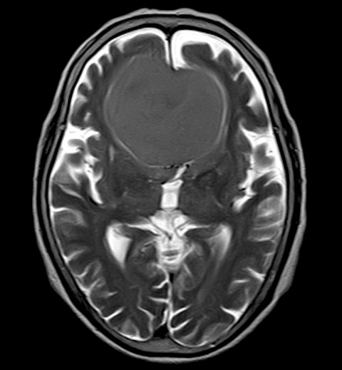

Рисунок 1. МРТ 90-летней пациентки с обширной менингиомой над лобной долей мозга (адаптировано из [57]).

Для бессимптомных пациентов наблюдение с помощью контрольной визуализации является приемлемой стратегией. Однако, если менингиома растет и/или вызывает симптомы, то стандартом лечения является максимально безопасная хирургическая резекция. Тем не менее, возможность проведения операции может быть ограничена из-за локализации опухоли, вовлечения или инвазии близлежащих дуральных синусов, артерий, черепных нервов и степени инвазии головного мозга.

Хирургический доступ к менингиомам определяется нейроанатомическим расположением и окружающими структурами. Выпуклые менингиомы просты в своем доступе и часто имеют GTR. Однако менингиомы в этом месте составляют лишь около одной шестой части менингиом. Парасагиттальные менингиомы более сложны для резекции и получения GTR, поскольку они часто возникают рядом с поверхностным сагиттальным синусом и могут вовлекать или прорастать в этот крупный внутричерепной дренирующий синус. В случаях подозрения на инвазию поверхностного сагиттального синуса хирургическая резекция может не распространяться на эту часть опухоли из-за повышенного риска воздушной эмболии, большой кровопотери и/или послеоперационного тромбоза синуса. Опухоли основания черепа (крыло клиновидной кости, обонятельная борозда, бугорок седла, мостомозжечковый угол или петрокливальная область) требуют более совершенных хирургических методов и подходов для безопасного доступа к опухоли без обширной ретракции головного мозга, повреждения черепных нервов и сосудов. Достижения в области эндоскопических технологий и методов позволили выполнять резекцию менингиом основания черепа с помощью эндоскопического эндоназального доступа, который можно выполнять отдельно или в сочетании с традиционной трепанацией черепа, но риски, связанные с этим расположением, обычно перевешивают риски, связанные с выпуклостью [23, 29].

Было показано, что степень резекции имеет решающее значение для частоты рецидивов. Объем резекции оценивается по шкале Симпсона, степень определяется послеоперационной визуализацией, а также нейрохирургом во время процедуры [58].

**Таблица 2.** Степень удаления менингиом по Симпсону (шкала Симпсона).

|  |  |
| --- | --- |
| Степень | Особенности операции |
| I | Макроскопически полное удаление с иссечением места прикрепления к ТМО и изменённой кости (включая иссечение синуса, когда он поражён опухолью) |
| II | Макроскопически полное удаление с обработкой места прикрепления к ТМО с помощью эндотермической коагуляции (Bovie или лазером) |
| III | Макроскопически полное удаление без иссечения или коагуляции места прикрепления к ТМО или зоны экстрадурального распространения опухоли (например, гиперостозная кость) |
| IV | Частичное удаление с оставлением опухоли на месте |
| Степень | Особенности операции |
| V | Простая декомпрессия (биопсия) |

Частота рецидивов резекции I степени по Симпсону при менингиоме I степени низкая; но она существенно возрастает при увеличении степени патологии. В ретроспективном исследовании 5-летняя частота рецидивов после резекции I степени при менингиомах I степени составляет ~23 % (рис. 2а), тогда как такая же резекция при II степени приводит к ~55 % рецидивов (рис. 2б), а при III степени – к ~78% (рис. 2в)[55].

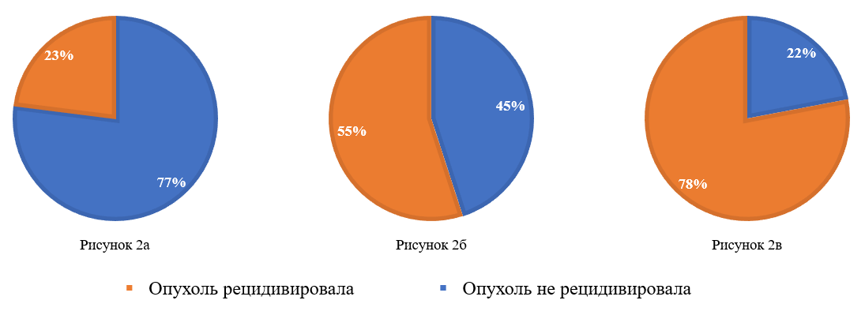

**Рисунок 2. а)**Частота рецидивов после резекции I степени при менингиомах I степени. **б)**Частота рецидивов после резекции I степени при менингиомах II степени. **в)**Частота рецидивов после резекции I степени при менингиомах III степени.

По мере уменьшения объема резекции увеличивается частота рецидивов [55]. Таким образом, после резекции менингиомы I степени целесообразно проводить рутинную контрольную визуализацию. Однако в случае субтотальной резекции (класс по Симпсону 4–5) менингиомы I, II и III степени необходимо адъювантное лечение, чтобы отсрочить или сократить рецидив.

### 1.1.3. Генная и молекулярная характеристика заболевания

Первое генетическое изменение, обнаруженное в связи с менингиомами, наблюдалось в делеции хромосомы 22q, в которой позже был определен ген, участвующий в NF2 на 22q12 [56, 66]. Ген NF2 кодирует супрессор опухоли Merlin, который инактивирован почти в двух третях менингиом и является членом суперсемейства белка 4.1 - линкерных белков цитоскелета, включает erzin, radixin и moesin (ERM) [49, 59]. Интересно, что мутантные менингиомы NF2, по-видимому, имеют больше гистопатологических признаков фиброзных или переходных, чем некоторые менинготелиальные гистологические варианты, вероятно, из-за отсутствия линкера цитоскелета, что приводит к более мезенхимальному фенотипу [7]. Merlin также участвует в различных сигнальных путях развития и выживания, потеря которых приводит к нарушению регуляции клеточной пролиферации, роста и подвижности. Merlin обеспечивает разрушение регуляторов транскрипции YAP/TAZ, сдерживает активность ядерного β-катенина в сигнальном пути WNT, регулирует активацию передачи сигналов TGF-β, супрессор мишени пути рапамицина у млекопитающих (mTOR), ограничивает активацию рецептора фактора роста тромбоцитов PGFR и эпидермального фактора роста EGFR, контролирует уровень доступности рецепторов Notch [9, 32]. Поэтому неудивительно, что менингиомы с мутацией NF2, как было обнаружено, содержат больше генетических изменений, чем менингиомы NF2-дикого типа, несмотря на то, что обе менингиомы имеют одинаковую степень доброкачественности. Это подтверждает предположение о том, что мутация NF2 приводит к большей хромосомной нестабильности в целом [22].

Несколько исследований показали, что потеря хромосомы 18q связана с более высокой степенью менингиомы и частотой рецидивов [15]. Предполагается, что ген DAL-1 (дифференциально экспрессируемый при аденокарциноме легкого), расположенный в 18q, действует как потенциальный ген-супрессор опухоли в качестве критического регулятора пролиферации и апоптоза в менингиомах [20]. Снижение экспрессии Dal-1 также наблюдается в 60–76% спорадических менингиом, при этом потеря экспрессии Dal-1 или Merlin наблюдается в 92% случаев [24]. Считается, что потеря Merlin или Dal-1 является ранним событием в развитии или инициации онкогенеза в менингиомах [45]. Потеря хромосомы 10q была обнаружена в небольшом исследовании, в основном, у пациентов со степенью III, а не у пациентов со степенью II, что позволяет предположить, что потеря хромосомы 10q может служить диагностическим и, возможно, прогностическим маркером [38].

Недавнее секвенирование следующего поколения выявило ряд повторяющихся генетических изменений в менингиомах без мутаций NF2, которые управляются четырьмя взаимоисключающими путями: усиленная передача сигналов hedgehog (посредством мутаций SMO, SUFU или PRKAR1A); TRAF7 (либо с мутацией KLF4, либо с активацией пути PI3K); мутации субъединицы А РНК-полимеразы II (POLR2A); и другие (например, AKT1) мутации [1]. Большинство этих мутаций обычно обнаруживаются в менингиомах I степени, а также, по-видимому, не сосуществуют с мутациями в NF2 [52]. Однако мутации в TRAF7 могут присутствовать изолированно, хотя часто они могут сочетаться с мутациями KLF4, AKT1 или PIK3CA, тогда как мутации в SMO и POLR2A обычно исключают друг друга [68]. Аберрации AKT1-MTOR часто возникают в основании черепа [22]. Напротив, менингиомы, вызванные инактивацией NF2, имеют тенденцию локализоваться в первую очередь на выпуклости [10]. Аналогичным образом, существуют ассоциации между некоторыми наблюдаемыми мутациями и специфическими гистопатологическими вариантами менингиомы, например, NF2 в фибробластных и переходных менингиомах, KLF4 и TRAF7 в секреторных менингиомах и мутациях AKT1 в менинготелиальных менингиомах I степени, в частности основания черепа и позвоночника [2, 64]. Мутации в BRAF V600E были связаны с рабдоидными менингиомами III степени и рецидивирующими менингиомами [5, 61]. Было показано, что изменение промотора теломеразной обратной транскриптазы (TERT) связано с повышенным риском рецидива [40, 53].

Растущее количество данных за последние два десятилетия показало, что эпигенетические модификации могут играть ключевую роль в отношении онкогенеза, прогрессирования и рецидива менингиом [18, 26].

Более того, в нескольких исследованиях было высказано предположение, что статус метилирования ДНК в менингиомах может более точно отражать агрессивность опухоли и, следовательно, ожидаемую частоту рецидивов по сравнению со степенью поражения по ВОЗ и/или степенью хирургического удаления [43, 46]. Было идентифицировано множество генов, которые подавляются фокальным гиперметилированием ДНК при менингиомах, включая TIMP3, TP73, MEG3, GSTP1, несколько членов семейства гомеобоксов HOX (HOXA7, HOXA9, HOXA10, HOXA6 и HOXA9), CDKN2A, WNK, TMEM30B и MAL2. Исследования показали, что в случае гиперметилирования TIMP3 происходит ингибирование матриксных металлопротеиназ, и это связано с более агрессивными менингиомами более высокой степени злокачественности [4, 34]. Аналогичным образом, инактивация гена-супрессора опухоли TP73 путем гиперметилирования была обнаружена в поражениях более высокой степени и, как полагают, связана со злокачественной трансформацией [42]. Было показано, что метилирование промотора MEG3, GSTP1 и MAL2 также чаще встречается в менингиомах более высокой степени злокачественности [19].

По результатам исследования поражения в определенных классах метилирования коррелировали с конкретными мутациями, гистологическими вариантами, цитогенетическими изменениями, и был сделан вывод, что система классификации на основе метилирования ДНК может обеспечить более точное прогнозирование клинических исходов [44, 47]. Например, в одной группе было показано, что менингиомы I степени по ВОЗ с промежуточным уровнем метилирования имеют худший клинический исход, чем со средним [47]. Точно так же менингиомы II степени с профилем классификации доброкачественного метилирования, по-видимому, имеют лучшую общую выживаемость, чем в среднем менингиомы II степени [47]. В совокупности в одном исследовании была разработана основанная на метилировании ДНК модель для прогнозирования риска раннего (5-летнего) рецидива менингиом, которая сочетает в себе статус метилирования, степень резекции и степень ВОЗ, в надежде адаптировать текущее наблюдение и терапию [44].

В последние годы сообщалось о модификациях гистонов, которые, как известно, приводят к ремоделированию ключевых комплексов на хроматине при различных злокачественных новообразованиях. Сообщалось, что менингиомы с потерей триметилирования лизина 27 гистона H3 (H3K27me3) с помощью иммуногистохимии были связаны с поражением, которое быстро прогрессировало [30]. В большом исследовании молекулярного профилирования сообщалось о сверхэкспрессии генов C (HIST1HIc) семейства гистоновых кластеров H1 (6p), которые связаны с рецидивирующими менингиомами [51]. Кроме того, было показано, что HIST1Hic опосредует транскрипцию хроматина путем блокирования ацетилирования хроматина, способствует поддержанию или установлению специфических паттернов метилирования ДНК [16, 31]. Также почти 10% менингиом, отличных от NF2, содержат мутации KDM5C и KDM6A, кодирующие гистон-лизин-специфические деметилазы, что приводит к изменениям функции гистонов и эпигенетической регуляции в менингиомах [18]. Как обсуждалось ранее, мутации двух основных субъединиц комплекса SWI/SNF, SMARCB1 и SMARCE1, были идентифицированы при семейных синдромах с риском развития менингиом [16]. Однако в анапластических менингиомах гистонметилтрансферазный комплекс PRC2, антагонист комплекса SWI/SNF, активируется, что приводит к агрессивному заболеванию, стволовости и эпителиально-мезенхимальному переходу [36].

Появляется все больше доказательств роли микроРНК (миРНК) как регулятора эпигенетических механизмов, а также в инициации, прогрессировании и рецидиве менингиом [67]. Например, некоторые исследования показали, что miR-200a может действовать как супрессор опухоли и что подавление miR-200a может способствовать развитию менингиом [41]. В менингиомах более высокой степени подавление миРНК-145 также косвенно связано со сверхэкспрессией гена COL5A1 (кодирующего коллаген типа V альфа), таким образом, миРНК-145 может объяснить агрессивный и инвазивный характер этих более высоких стадий глиомы [21]. Точно так же активация miR-21 была выявлена среди менингиом II или III степени в большей мере, чем в менингиомах I степени [50]. Было установлено, что в менингиомах с высокой частотой рецидивов наблюдается активация miR-190a и подавление miR-29c-3p и miR-219-5p [33, 63]. Экспрессия miRNA-224 коррелирует с прогрессирующей степенью патологии, и поэтому, возможно, ее экспрессию можно использовать для прогнозирования общей выживаемости и безрецидивной выживаемости пациентов [63].

# 2. МАТЕРИАЛЫ И МЕТОДЫ

## 2.1. Материалы

### 2.1.1. База данных OMIM

*OMIM* (<https://omim.org/>) – онлайн база данных о геноме человека, сформированная на основе книги *Mendelian Inheritance in Man* (*MIM*), насчитывающая сейчас более 24600 страниц с информацией о 16000 генах и 8600 фенотипов. Благодаря своим многочисленным функциям, ссылкам на референсные статьи PubMed, базы данных о мутациях, а также последовательности ДНК и белков, OMIM все чаще становится основной базой данных в многочисленных исследованиях, связанных с геномом человека.

### 2.1.2. База данных GeneCards

*GeneCards* (<https://www.genecards.org/>) - это онлайн база данных, которая предоставляет исчерпывающую, информацию обо всех аннотированных и предсказанных генах человека, в связи с заболеваниями. База знаний автоматически объединяет генно-ориентированные данные из >150 веб-источников, включая геномную, транскриптомную, протеомную, генетическую, клиническую и функциональную информацию.

### 2.1.3. База данных GEO

*The Gene Expression Omnibus* (<https://www.ncbi.nlm.nih.gov/geo/>) – крупнейшая, полностью общедоступная база данных об экспрессии генов, расположенная на сервере Национального Центра Биотехнологической Информации (*NCBI*). Также, сервис предоставляет инструменты, помогающие пользователям запрашивать и загружать эксперименты и профили экспрессии генов для своих исследований.

### 2.1.4. База данных TSNAdb

*Tumor-Specific NeoAntigens data base* (<http://biopharm.zju.edu.cn/tsnadb/>)– онлайн база данных опухолеспецифичных неоантигенов, основанная на панраковом иммуногеномном анализе данных о соматических мутациях и информации об аллелях лейкоцитарного антигена человека (HLA) для 16 типов опухолей. Одной из главных функций TSNAdb, является прогнозирование потенциальных общих неоантигенов у пациентов с опухолями, что облегчило бы обнаружение предполагаемых мишеней для иммунотерапии рака.

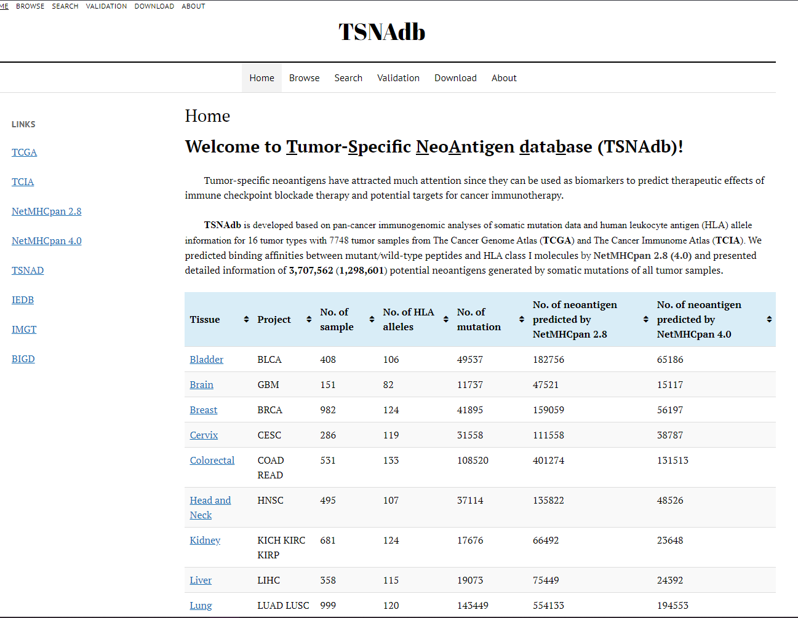

**Рисунок 3.** Интерфейс базы данных TSNAdb.

## 2.2. Методы

### 2.2.1. Получение списка генов ассоциированных с менингиомой.

Был выполнен поиск по ключевому слову «Meningioma» в базе данных OMIM. Было получено 61 совпадение. Все данные были скачаны в формате Excel таблицы, затем в отдельном столбце при помощи команды «split» по знаку «;» было произведено разделение названия ссылок для получения полного списка генов. Список генов был представлен в алфавитном порядке при помощи функции «Сортировать диапазон». Затем была произведена проверка на повторы при помощи функции «удалить повторы». Всего было получено 54 гена. Таблица с полным списком генов представлена в приложении.

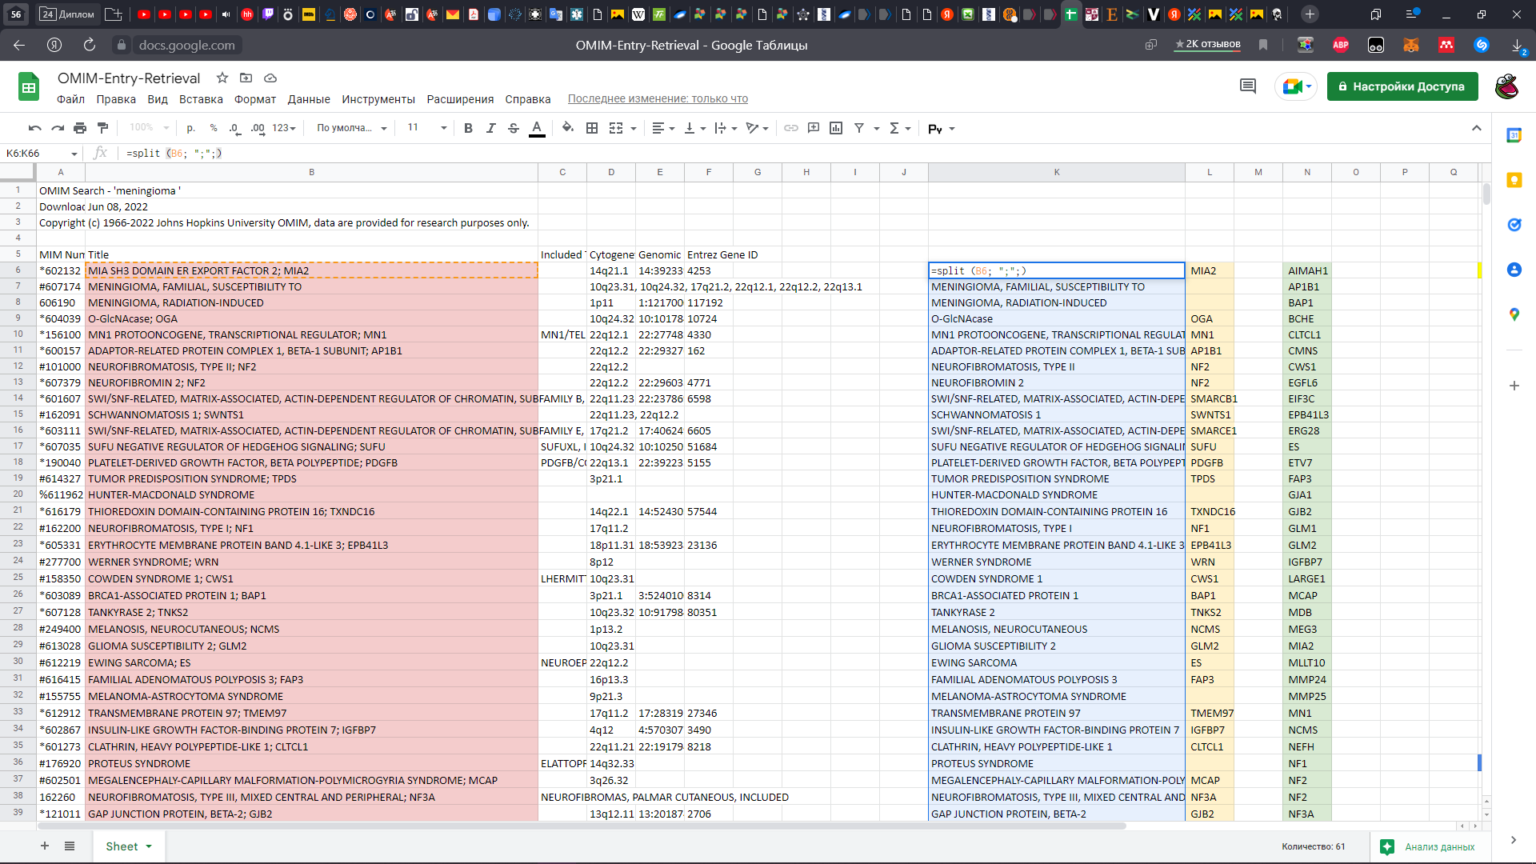

**Рисунок 4.** Пример использования команды «split» в excel для получения списка ассоциированных генов с менингиомой.

Был выполнен поиск наиболее часто мутирующих неоантигенов, ассоциированных с различными опухолями мозга по базе данных TSNAdb. Всего было полученно 47521 запись, из которых были отобраны наиболее часто мутирующие гены. Из них только 3 (NF1, PTEN, TP53) имели непосредственное отношение к менингиоме, из которых ген PTEN является наиболее часто подверженным к мутациям. Отбор производился путём сравнения списка генов размещённого на TSNAdb со списком полученным через базу данных OMIM.

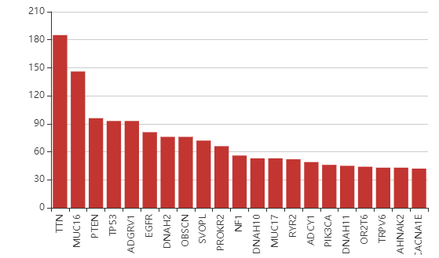

**Рисунок 5.** Графически визуализированные 20 наиболее часто мутирующих генов, отобранных с сайта TSNAdb. На оси абсцисс отложены названия генов, а на оси ординат количество их мутаций.

### 2.2.2. Сервисы для расчета категорий генных онтологий.

Для анализа категорий генных онтологий использовался ресурс *PANTHER - Protein ANalysis THrough Evolutionary Relationships* (<http://pantherdb.org/>)

Список из 54 генов человека был загружен через интерфейс PANTHER для поиска значимых категорий генных онтологий для этой группы генов. Из списка генов менингиомы (*Homo sapience*) распозналось 39 идентификаторов, 15 были не распознаны или не могли быть картированы однозначно. Всего в референсном геноме по PANTHER использовалось 20851 ген. Была построена таблица онтологий для категорий биологических процессов с помощью PANTHER.

Для визуализации генных онтологий использовался сервис g:GOSt (<https://biit.cs.ut.ee/gprofiler/gost>) – это веб-инструмент для функционального анализа из коллекции g:Profiler. g:GOSt объединяет комплексные методы интерпретации списков генов в контексте биомедицинских онтологий, факторов транскрипции и регуляторных мотивов микроРНК, а также белок – белковых взаимодействий. Дополнительные инструменты, а именно служба построения карт идентификаторов биомолекул (g:Convert), средство поиска сходства экспрессии генов (g:Sorter) и средство поиска гомологии генов (g:Orth), предоставляют множество способов для дальнейшего анализа и интерпретации.

GeneOntology (<http://geneontology.org/>) - представляет собой совместную работу по разработке и использованию онтологий для поддержки биологически значимой аннотации генов и их продуктов в самых разных организмах. В проект вносят свой вклад основные базы данных модельных организмов и другие ресурсные центры биоинформатики.

### 2.2.3. Сервисы для реконструкции генных сетей

STRING database (<https://string-db.org/>) База данных STRING (‘Search Tool for Retrieval of Interacting Genes/Proteins’) предназначена для сбора, оценки и интеграции всех общедоступных источников информации о межбелковых взаимодействиях, а также для дополнения их расчетными прогнозами. Его цель — создать комплексную и объективную глобальную сеть, включающую как прямые (физические), так и косвенные (функциональные) взаимодействия.

В последней версии STRING число охватываемых ею организмов увеличилось более чем в два раза, до 5090. Наиболее важной новой функцией является возможность загружать в качестве входных данных целые наборы данных по всему геному, что позволяет пользователям визуализировать подмножества в виде сетей взаимодействия и выполнить анализ обогащения набора генов на всем входе.

GeneMANIA (<http://genemania.org>) представляет собой гибкий и удобный веб-сайт для создания гипотез о функциях генов, а также для проведения анализа списка генов. По заданному списку генов GeneMANIA находит функционально схожие гены, используя множество данных геномики и протеомики. В этом режиме он взвешивает каждый набор функциональных геномных данных в соответствии с его прогностической ценностью для запроса. Еще одним применением GeneMANIA является предсказание функций генов. Учитывая один ген-запрос, GeneMANIA находит гены, которые, вероятно, будут выполнять с ним общие функции, основываясь на их взаимодействии с ним. Категории расширенной генной онтологии в этом наборе могут указывать на функцию гена.

В настоящее время поддерживаются девять организмов:

* *Arabidopsis thaliana;*
* *Caenorhabditis elegans;*
* *Danio rerio;*
* *Drosophila melanogaster;*
* *Escherichia coli;*
* *Homo sapiens;*
* *Mus musculus;*
* *Rattus norvegicus;*
* *Saccharomyces cerevisiae.*

# 3. РЕЗУЛЬТАТЫ И ИХ ОБСУЖДЕНИЕ

## 3.1. Результаты

### 3.1.1. Расчёт категорий генных онтологий

Для анализа категорий генных онтологий использовался ресурс *PANTHER (Protein ANalysis THrough Evolutionary Relationships)*

Список из 55 генов человека был загружен через интерфейс PANTHER для поиска значимых категорий генных онтологий для этой группы генов. Из списка генов менингиомы (*Homo sapiens*) распозналось 39 идентификаторов, 15 были не распознаны или не могли быть картированы однозначно. Всего в референсном геноме по PANTHER использовалось 20851 ген. Была построена таблица онтологий для категорий биологических процессов с помощью PANTHER.

**Таблица 3.** Категории генных онтологий для генов менингиомы по *PANTHER* (биологические функции).

|  |  |  |
| --- | --- | --- |
| Категории генных онтологий для биологических процессов /GO biological process complete | Число генов | P value |
| Процесс развития | 28 | 6.92E-04 |
| Развитие анатомической структуры | 27 | 5.75E-04 |
| Регуляция роста | 11 | 5.25E-04 |
| Негативная регуляция пролиферации клеточной популяции | 10 | 7.49E-03 |
| Регуляция пролиферации стволовых клеток | 5 | 3.67E-03 |
| Развитие многоклеточного организма | 25 | 3.18E-03 |
| Морфогенез переднего мозга | 3 | 2.86E-02 |

Мы ограничились значениями P-value до E-02, для представления наиболее информативных результатов.

Из таблицы 3 видно, что наиболее значимыми категориями для генов менингиомы являются процесс развития, развитие анатомической структуры и регуляция роста, что соответствует природе заболевания.

**Таблица 4.** Категории генных онтологий для генов менингиомы по *PANTHER* (молекулярные функции).

|  |  |  |
| --- | --- | --- |
| Категории генных онтологий для молекулярных функций / GO molecular function complete | Число генов | P value |
| Связывание белка | 41 | 1.26E-03 |
| Белок-содержащее комплексное связывание | 12 | 3.48E-02 |
| Активность канала щелевого соединения, участвующего в клеточной коммуникации посредством электрического соединения | 2 | 2.92E-02 |

Из таблицы видно, что самым значимыми является связывание с белками, а самое большое значение P value принимает белок-содержащее комплексное связывание.

На рисунке 4 представлен график поточечных значений категорий генных онтологий генов менингиомы, рассчитанный с помощью программы g:GOSt. В интерфейс программы было введено 54 гена ассоциированных с менингиомой. 14 генов не были идентифицированы: AIMAH1, CMNS, CWS1, ES, FAP3, GLM1, GLM2, MCAP, MDB, NCMS, NF3A, RSTS1, SWNTS1, TPDS.

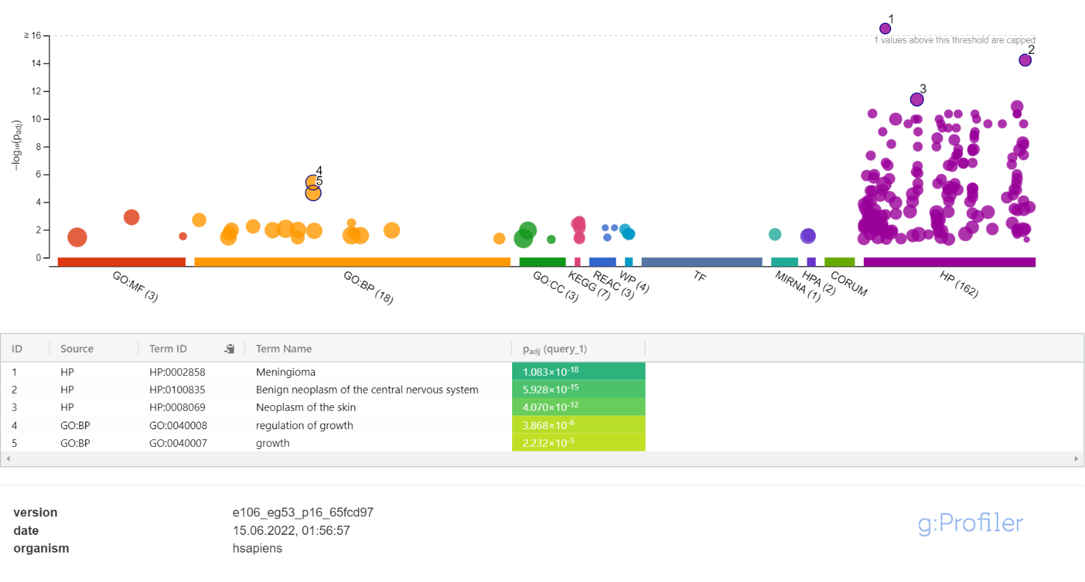

**Рисунок 6.** Распределение категорий генных онтологий для генов менингиомы при помощи сервиса g:GOSt. Точками обозначены наиболее значимые категории (наибольшее значение *-log(P)* по оси ординат): 1 – менингиома, 2 - доброкачественное новообразование ЦНС, 3 – новообразования кожи, 4 – регуляция клеточного роста, 5 – клеточный рост. (Иллюстрация построена с помощью <https://biit.cs.ut.ee/gprofiler/gost>)

Из рисунка 6 видно, что самыми значимыми категориями для данного списка генов являются большие скопления категорий в фиолетовой зоне (HP - Human Phenotype ontology - фенотипы проявления заболевания). Это может свидетельствовать как о предрасположенности менингиом к мутациям во время своего развития, т.е. доброкачественная менингиома может стать атипичной со временем, так и о том, заболевание может быть осложнением или сопутствующим симптомом другого заболевания. В оранжевой области представлены категории биологических процессов. Отметим генные категории, связанные с росток клеток (4 и 5, на рисунке), таким образом нарушение работы этих генов может вести к неконтролируемому клеточному росту и новообразованиям. Таким образом, можно отметить, что менингиома может быть осложнением какого-либо другого заболевания.

Также были использованы другие инструменты анализа генных онтологий (GeneOntology, DAVID, AmiGO), которые дали похожие результаты по менингиоме (данные не приведены).

### 3.1.2. Реконструкция генных сетей для генов менингиомы

Для реконструкции генной сети взаимодействий генов менингиомы использовались ресурсы GeneMANIA (genemania.org) и STRING-DB (string-db.org)

На следующем рисунке представлена генная сеть генов менингиомы, реконструированная с помощью GeneMANIA. Распозналось 42 гена из 54.

Сеть достаточно связная, хотя связи выставлялись только по параметрам белок-белковые взаимодействия и ко-экспрессия.

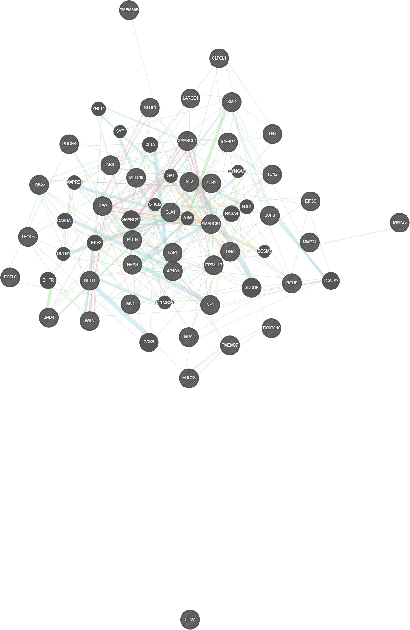

**Рисунок 7.** Генная сеть генов менингиомы, построенная на сервисе GeneMANIA (genemania.org).

Сеть генов менингиомы, построенная с помощью GeneMANIA, как показывает рисунок 7, достаточно связная, хотя связи выставлялись только по параметрам белок-белковые взаимодействия и ко-экспрессия. В центре с наибольшим числом связей видны гены PTEN, NRAS, SMARCB1.

Для реконструкции генной сети взаимодействий генов менингиомы использовались ресурсы GeneMANIA (genemania.org) (Warde-Farley et al., 2010) и STRING-DB (string-db.org).

Рассмотрим результаты реконструкции сети с помощью STRING-DB для того же списка генов менингиомы (Рис. 8).

Из рисунка 8 видно, что сеть достаточно разреженная, часть объектов не контактируют с другими. Помимо них легко выделить центральный, сильно связанный кластер генов, более разреженную сеть второго порядка и одиночные гены, соединенные с кластером единичными связями.

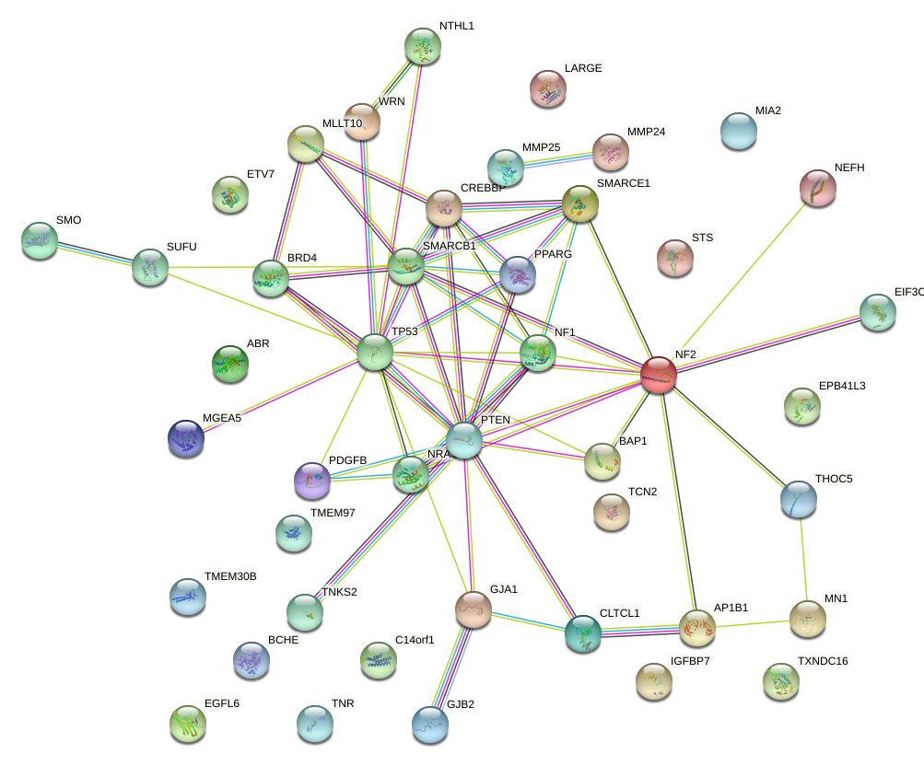

**Рисунок 8.** Генная сеть, построенная на сервисе STRING DB (string-db.org), по списку генов менингиомы.

Всего по STRING-DB распозналось 53 гена из списка. Статистика по STING-DB показывает, что сеть имеет неслучайно большое число связей (со значимостью < 1.0e-16), средняя степень связности узла сети (белка) - 10.5, коэффициент кластеризации 0.45. Таким образом, белки, относящиеся к заболеванию, чаще контактируют друг с другом, чем можно было бы ожидать по случайным причинам.

Наибольшее количество связей имеют гены SMARCB1, SMARCE1, PPARG, NRAS, CREBBP, TP3, NF1.

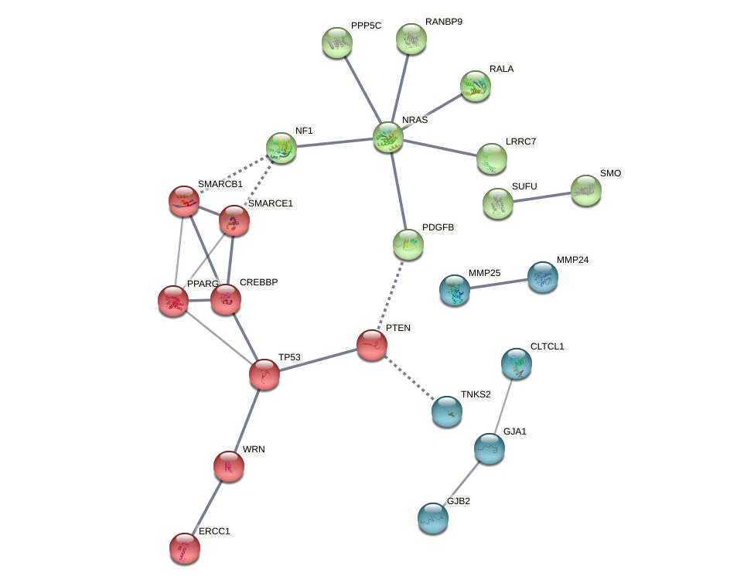

**Рисунок 9.** Генная сеть, построенная на сервисе STRING DB, по списку генов менингиомы с настройками *database* и *kmeans clustering.*

Из рисунка 9 видно, что есть три наиболее важных для исследования заболевания кластера. В наибольший по размеру кластер (выделенный красным цветом) входит известный онкоген TP53, гены PPARG,CREMBP, имеющие большее число взаимодействий.

В следующий кластер входит протоонкоген NRAS (кластер выделен зеленым цветом).

### 3.1.3. Список генов менингиомы по GeneCards

Рассмотрим структуру белков, кодируемых генами из списка для менингиомы. По данным GeneCards (https://www.genecards.org/) самыми значимыми для менингиомы являются следующие 10 генов (Таблица 5). GeneCards - это интегративная база данных, представляющая наиболее детальную информацию из первичных баз данных по генам, белкам и заболевания, описанную в литературе. Гены упорядочены по ассоциативному счету, построенному по упоминаниям в литературе в связи с заданным ключевым словом (в данном случае - менингиома). Полный список генов можно посмотреть в Приложении.

**Таблица 5.** Гены менингиомы по данным GeneCards

|  |  |  |  |
| --- | --- | --- | --- |
| № | Ген | Описание гена | Счет |
| 1 | SMARCE1 | Neurofibromin 2 | 91.00 |
| 2 | NF2 | MN1 Proto-Oncogene, Transcriptional Regulator | 80.48 |
| 3 | MN1 | Phosphatase And Tensin Homolog | 59.05 |
| 4 | PTEN | SUFU Negative Regulator Of Hedgehog Signaling | 53.81 |
| 5 | SUFU | SWI/SNF Related, Matrix Associated, Actin Dependent Regulator Of Chromatin, Subfamily B, Member 1 | 50.49 |
| 6 | SMARCB1 | Neurofibromin 1 | 50.47 |
| 7 | NF1 | Platelet Derived Growth Factor Subunit B | 43.42 |
| 8 | PDGFB | BRCA1 Associated Protein 1 | 42.71 |
| 9 | BAP1 | AKT Serine/Threonine Kinase 1 | 39.50 |
| 10 | AKT1 | Killin, P53 Regulated DNA Replication Inhibitor | 38.61 |

Из таблицы 5 видно, что ген SMARCE1 имеет наибольший приоритет. Интересно отметить большое число связей для этого гена в генной сети (Рисунки 7-9). Присутствуют гены PTEN и NF1, также образующие ключевые связи в генной сети (рисунок 9).

### 3.1.4. Структура белков менингиомы

На следующем рисунке 10 представлена структура комплексного белка SWI/SNF related, кодируемого геном SMARCE1. Отметим, что SMARCE1 по таблице 5 имеет наибольший приоритет для менингиомы.

Белок, кодируемый этим геном, является частью большого АТФ-зависимого комплекса ремоделирования хроматина SWI / SNF , который необходим для активации транскрипции генов, обычно репрессированных хроматином [19].

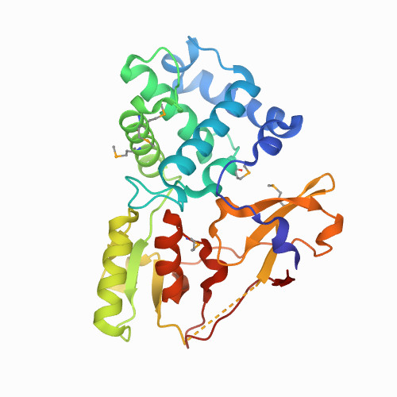

**Рисунок 10.** Структура N-конца белка SWI / SNF кодируемого геном SMARCC1.

Из рисунка 10 видно, что N-конец субъединицы BAF155/SMARCC1 содержит предполагаемый ДНК-связывающий MarR-подобный домен, хромодомен и домен BRCT, которые взаимосвязаны друг с другом, образуя отдельный модуль. В этой структуре хромодомен осуществляет междоменные взаимодействия и утратил свою функцию связывания с метилированными лизинами. Структура дает новое представление о мутациях, нацеленных на этот модуль при раке[3].

Кодируемый белок, либо сам по себе, либо в комплексе SWI / SNF, может связываться с ДНК с 4-сторонним соединением, которая, как считается, имитирует топологию ДНК, когда она входит или выходит из нуклеосомы . Белок содержит ДНК-связывающий домен HMG, но нарушение этого домена не отменяет ДНК-связывающую или нуклеосомную активность комплекса SWI / SNF. В отличие от большинства белков комплекса SWI / SNF, этот белок не имеет дрожжевого аналога [19].

Исследование [3] также выявило два смежных, высококонсервативных кармана в щели между доменами, которые образуют потенциальный сайт связывания, на который можно нацеливаться с помощью малых молекул, предлагая новую стратегию нацеливания на комплексы SWI/SNF.

Комплексы SWIch/Sucrose Non-Fermentable (SWI/SNF) представляют собой повсеместно распространенные АТФ-зависимые комплексы ремоделирования хроматина, которые обеспечивают эпигенетическую регуляцию экспрессии генов в геноме. Различные комбинации субъединиц SWI/SNF обеспечивают тканеспецифическую регуляцию критических клеточных процессов. Идентификация инактивации SMARCB1 при злокачественных рабдоидных опухолях у детей стала первым примером того, что комплекс SWI/SNF может действовать как супрессор опухоли. В настоящее время считается, что не менее 20% всех опухолей человека содержат мутации в субъединицах комплекса SWI/SNF. В этом обзоре обобщены опухоли центральной нервной системы с изменениями в генах комплекса SWI/SNF. Атипичная тератоидная/рабдоидная опухоль (AT/RT) представляет собой высокоагрессивную эмбриональную опухоль, генетически характеризующуюся биаллельной инактивацией SMARCB1, и иммуногистохимически показывает полное отсутствие ядерной экспрессии ее белкового продукта INI1. Небольшое подмножество AT / RT демонстрирует сохраненную экспрессию INI1, но дефекты в другом гене SMARCA4 комплекса SWI / SNF.

Эмбриональные опухоли с медуллобластомой, пинеобластомой или примитивной нейроэктодермальной морфологией, но с потерей экспрессии INI1 теперь классифицируются как AT/RT. Крибриформная нейроэпителиальная опухоль (CRINET) представляет собой внутри- или паравентрикулярную опухоль, которая имеет такие же изменения SMARCB1, как и AT/RT, но обычно имеет доброкачественное клиническое течение. Помимо AT / RT и CRINET, также сообщалось о полной потере ядерной экспрессии INI1 при низкодифференцированной хордоме и внутричерепной миксоидной саркоме в центральной нервной системе. Семьи пациентов с мутациями SMARCB1 склонны к развитию шванноматоза и ряда синдромов развития. Шванномы у этих пациентов обычно демонстрируют мозаичную картину окрашивания INI1, свидетельствующую о частичной остаточной функции белка. Наконец, светлоклеточная менингиома представляет собой вариант менингиомы II степени по ВОЗ, характеризующийся биаллельной инактивацией гена SMARCE1 и иммуногистохимически демонстрирующий потерю экспрессии его белкового продукта BAF57 в ядрах опухолевых клеток.

# ВЫВОДЫ

1. Изучение актуальной литературы по проблеме менингиомы показало положительную тенденцию в отношении лечения и прогнозирования дальнейшего развития опухоли.
2. Составлен список генов, ассоциированных с данным заболеванием.
3. Определены значимые категории генных онтологий для полученного списка генов, показано присутствие категорий онтологий, связанных с развитием нервной системы.
4. Реконструирована генная сеть менингиомы, определены ключевые узловые белки;
5. Определены ассоциированные заболевания и таргетные белки для диагностики и возможной терапии развития опухоли.

Проведенный анализ генов, связанных с менингиомой, определение их положения в генной сети (связанности) позволяет оценить их перспективность в качестве генов-мишеней для лекарственных воздействий, а так же возможность их использования в качестве маркеров для прогнозирования дальнейшего развития опухоли.

Несмотря на доступность многих хемометрических, статистических и машинных инструментов для анализа данных заболевания, многие из них имеют важные ограничения, и поэтому существует острая потребность в более совершенных инструментах и программном обеспечении. Дальнейший прогресс в области изучения способов лечения и прогнозирования менингиом в значительной степени зависит от улучшения аналитической и биоинформатиционной платформы для улучшения точности, специфико-ориентированности к каждому конкретному случаю, увеличении объёма данных и в поиске различных методов для лучшего изучения природы заболевания.

Именно благодаря развитию методов биоинформатического исследования, составлению новых более специфичных баз данных, а также развития инструментов для взаимодействия с медицинской информацией, такие исследования ключевых генов важную роль в диагностики предрасположенности, терапии и победе над такими заболеваниями, как менингиома.

# СПИСОК ЛИТЕРАТУРЫ

1. Abedalthagafi M. [и др.]. Oncogenic PI3K mutations are as common as AKT1 and SMO mutations in meningioma // academic.oup.com.

2. Aizer A. [и др.]. A prognostic cytogenetic scoring system to guide the adjuvant management of patients with atypical meningioma // academic.oup.com.

3. Allen M. D. [и др.]. SWI/SNF subunit BAF155 N-terminus structure informs the impact of cancer-associated mutations and reveals a potential drug binding site // Communications Biology 2021 4:1. 2021. № 1 (4). C. 1–7.

4. Barski D. [и др.]. Hypermethylation and transcriptional downregulation of the TIMP3 gene is associated with allelic loss on 22q12.3 and malignancy in meningiomas // Brain Pathology. 2010. № 3 (20). C. 623–631.

5. Behling F. [и др.]. Frequency of BRAF V600E mutations in 969 central nervous system neoplasms // Diagnostic Pathology. 2016. № 1 (11).

6. Bondy M., Lee Ligon B. Epidemiology and etiology of intracranial meningiomas: A review // Journal of Neuro-Oncology 1996 29:3. 1996. № 3 (29). C. 197–205.

7. Brastianos P. K. [и др.]. Genomic sequencing of meningiomas identifies oncogenic SMO and AKT1 mutations // Nature Genetics 2013 45:3. 2013. № 3 (45). C. 285–289.

8. Buerki R. A. [и др.]. An overview of meningiomas // https://doi.org/10.2217/fon-2018-0006. 2018. № 21 (14). C. 2161–2177.

9. Chuvilin A. N., Serebrennikova G. A., Evstigneeva R. P. [Allosteric regulators of reversible oxygenation of hemoglobin]. // Bioorganicheskaia Khimiia. 1990. № 9 (16). C. 1157–1176.

10. Clark V. E. [и др.]. Genomic analysis of non-NF2 meningiomas reveals mutations in TRAF7, KLF4, AKT1, and SMO // Science. 2013. № 6123 (339). C. 1077–1080.

11. D’ambrosi N., Milani M., Apolloni S. S100A4 in the Physiology and Pathology of the Central and Peripheral Nervous System // Cells 2021, Vol. 10, Page 798. 2021. № 4 (10). C. 798.

12. Dermawan J. K. T., Farver C. F. The Role of Histologic Grading and Ki-67 Index in Predicting Outcomes in Pulmonary Carcinoid Tumors // American Journal of Surgical Pathology. 2020. № 2 (44). C. 224–231.

13. Dijkstra M. [и др.]. Late neurocognitive sequelae in patients with WHO grade I meningioma // Journal of Neurology, Neurosurgery & Psychiatry. 2009. № 8 (80). C. 910–915.

14. Dolecek T. A. [и др.]. Epidemiology of meningiomas post-Public Law 107-206: The Benign Brain Tumor Cancer Registries Amendment Act // Cancer. 2015. № 14 (121). C. 2400–2410.

15. Domingues P. [и др.]. Genetic/molecular alterations of meningiomas and the signaling pathways targeted // Oncotarget. 2015. № 13 (6). C. 10671.

16. Fan Y. [и др.]. Histone H1 depletion in mammals alters global chromatin structure but causes specific changes in gene regulation // Elsevier.

17. Fuchs T. L. [и др.]. A Critical Assessment of Current Grading Schemes for Diffuse Pleural Mesothelioma With a Proposal for a Novel Mesothelioma Weighted Grading Scheme (MWGS) // American Journal of Surgical Pathology. 2022. № 6 (46). C. 774–785.

18. Galani V. [и др.]. Genetic and epigenetic alterations in meningiomas // Elsevier.

19. Gao F. [и др.]. DNA Methylation in the Malignant Transformation of Meningiomas // PLoS ONE. 2013. № 1 (8).

20. Gerber M. A., Bahr S. M., Gutmann D. H. Protein 4.1B/Differentially Expressed in Adenocarcinoma of the Lung-1 Functions as a Growth Suppressor in Meningioma Cells by Activating Rac1-Dependent c-Jun-NH2-kinase Signaling // Cancer Research. 2006. № 10 (66). C. 5295–5303.

21. Gobrecht P. [и др.]. miRNA-145 is downregulated in atypical and anaplastic meningiomas and negatively regulates motility and proliferation of meningioma cells // nature.com. 2012.

22. Goutagny S. [и др.]. Genomic profiling reveals alternative genetic pathways of meningioma malignant progression dependent on the underlying NF2 status // Clinical Cancer Research. 2010. № 16 (16). C. 4155–4164.

23. Greenberg J. K. [и др.]. Measures of Intracranial Injury Size Do Not Improve Clinical Decision Making for Children With Mild Traumatic Brain Injuries and Intracranial Injuries // Neurosurgery. 2022. № 6 (90). C. 691–699.

24. Gutmann D. [и др.]. Loss of DAL-1, a protein 4.1-related tumor suppressor, is an important early event in the pathogenesis of meningiomas // academic.oup.com.

25. Hashiba T. [и др.]. Serial volumetric assessment of the natural history and growth pattern of incidentally discovered meningiomas: Clinical article // Journal of Neurosurgery. 2009. № 4 (110). C. 675–684.

26. He S. [и др.]. A review of epigenetic and gene expression alterations associated with intracranial meningiomas // thejns.org.

27. Hospital W. T., Neurosurg T. Ming CAO, YuHai WANG Bioinformatic Analyses Determine the Importance of CXCL2 and CXCL8 in Atypical Meningioma Development and Reoccurrence.

28. Huntoon K., Toland A. M. S., Dahiya S. Meningioma: A Review of Clinicopathological and Molecular Aspects // Frontiers in Oncology. 2020. (10). C. 2245.

29. Jiang C. [и др.]. Rapid Automated Analysis of Skull Base Tumor Specimens Using Intraoperative Optical Imaging and Artificial Intelligence // Neurosurgery. 2022. № 6 (90). C. 758–767.

30. Katz L. [и др.]. Loss of histone H3K27me3 identifies a subset of meningiomas with increased risk of recurrence // Springer. 2018. № 6 (135). C. 955–963.

31. Kim K. [и др.]. Isolation and characterization of a novel H1. 2 complex that acts as a repressor of p53-mediated transcription // ASBMB.

32. Lallemand D. [и др.]. Merlin regulates transmembrane receptor accumulation and signaling at the plasma membrane in primary mouse Schwann cells and in human schwannomas // Oncogene 2009 28:6. 2008. № 6 (28). C. 854–865.

33. Lee Y., pathology A. D.-A. review of, 2009 undefined MicroRNAs in cancer // ncbi.nlm.nih.gov.

34. Liu Y. [и др.]. Aberrant CpG island hypermethylation profile is associated with atypical and anaplastic meningiomas // Elsevier.

35. Louis D. N. [и др.]. The 2016 World Health Organization Classification of Tumors of the Central Nervous System: a summary // Acta Neuropathologica. 2016. № 6 (131). C. 803–820.

36. Lu C., genetics C. A.-N., 2017 undefined SWI/SNF complex in cancer // nature.com.

37. Magill S. T. [и др.]. Relationship between tumor location, size, and WHO grade in meningioma // Neurosurgical Focus. 2018. № 4 (44). C. E4.

38. McNulty S. N. [и др.]. Analysis of point mutations and copy number variation in Grade II and III meningioma // Experimental and Molecular Pathology. 2018. № 3 (105). C. 328–333.

39. Menke J. R. [и др.]. Somatostatin receptor 2a is a more sensitive diagnostic marker of meningioma than epithelial membrane antigen // Acta Neuropathologica 2015 130:3. 2015. № 3 (130). C. 441–443.

40. Mirian C. [и др.]. Poor prognosis associated with TERT gene alterations in meningioma is independent of the WHO classification: an individual patient data meta-analysis // jnnp.bmj.com.

41. Murnyák B. [и др.]. Epigenetics of meningiomas // hindawi.com.

42. Nakane Y. [и др.]. Malignant transformation-related genes in meningiomas: allelic loss on 1p36 and methylation status of p73 and RASSF1A // thejns.org.

43. Nassiri F. [и др.]. DNA methylation profiling to predict recurrence risk in meningioma: development and validation of a nomogram to optimize clinical management // academic.oup.com.

44. Nassiri F. [и др.]. DNA methylation profiling to predict recurrence risk in meningioma: development and validation of a nomogram to optimize clinical management // academic.oup.com.

45. Nunes F. [и др.]. Inactivation patterns of NF2 and DAL-1/4.1 B (EPB41L3) in sporadic meningioma // Elsevier.

46. Olar A. [и др.]. Global epigenetic profiling identifies methylation subgroups associated with recurrence-free survival in meningioma // Acta Neuropathologica. 2017. № 3 (133). C. 431–444.

47. Olar A. [и др.]. Global epigenetic profiling identifies methylation subgroups associated with recurrence-free survival in meningioma // Acta Neuropathologica. 2017. № 3 (133). C. 431–444.

48. Ostrom Q. T. [и др.]. CBTRUS Statistical Report: Primary Brain and Other Central Nervous System Tumors Diagnosed in the United States in 2012–2016 // Neuro-Oncology. 2019. № Supplement_5 (21). C. v1–v100.

49. Pećina-Šlaus N. Merlin, the NF2 Gene Product // Pathology & Oncology Research 2013 19:3. 2013. № 3 (19). C. 365–373.

50. Pereira B. [и др.]. Molecular alterations in meningiomas: Literature review // Elsevier.

51. Perez-Magan E., … Á. R. de L.-N., 2010 undefined Differential expression profiling analyses identifies downregulation of 1p, 6q, and 14q genes and overexpression of 6p histone cluster 1 genes as markers of // academic.oup.com.

52. Proctor D. [и др.]. Towards molecular classification of meningioma: evolving treatment and diagnostic paradigms // Elsevier.

53. Proctor D. [и др.]. Towards molecular classification of meningioma: evolving treatment and diagnostic paradigms // Elsevier.

54. Rahhal-Ortuño M. [и др.]. Hyperhomocysteinemia and low folate levels as the only risk factors in pseudo-Foster Kennedy syndrome // Journal Français d’Ophtalmologie. 2021. № 6 (44). C. e353–e356.

55. Rogers L. [и др.]. Meningiomas: knowledge base, treatment outcomes, and uncertainties. A RANO review // Journal of Neurosurgery. 2015. № 1 (122). C. 4–23.

56. Ruttledge M. H. [и др.]. Evidence for the complete inactivation of the NF2 gene in the majority of sporadic meningiomas // Nature Genetics 1994 6:2. 1994. № 2 (6). C. 180–184.

57. Shikino K., Hayashi Y. Giant frontal lobe meningioma // Journal of General and Family Medicine. 2021. № 4 (22). C. 221–222.

58. SIMPSON D. THE RECURRENCE OF INTRACRANIAL MENINGIOMAS AFTER SURGICAL TREATMENT // Journal of Neurology, Neurosurgery, and Psychiatry. 1957. № 1 (20). C. 22.

59. Toland A. [и др.]. Pediatric meningioma: a clinicopathologic and molecular study with potential grading implications // Brain Pathology. 2020. № 6 (30). C. 1134–1143.

60. Tzogani K. [и др.]. EMA Review of Belantamab Mafodotin (Blenrep) for the Treatment of Adult Patients with Relapsed/Refractory Multiple Myeloma // The Oncologist. 2021. № 1 (26). C. 70–76.

61. Usubalieva A. [и др.]. Primary Meningeal Pleomorphic Xanthoastrocytoma With Anaplastic Features: A Report of 2 Cases, One With                            BRAF              V600E              Mutation and Clinical // academic.oup.com.

62. Vernooij M. W. [и др.]. Incidental Findings on Brain MRI in the General Population // New England Journal of Medicine. 2007. № 18 (357). C. 1821–1828.

63. Wang M. [и др.]. MicroRNA-224 targets ERG2 and contributes to malignant progressions of meningioma // Elsevier.

64. Wellenreuther R. [и др.]. Analysis of the neurofibromatosis 2 gene reveals molecular variants of meningioma. // ncbi.nlm.nih.gov. 1995. № 4 (146).

65. Wen P. Y., Huse J. T. 2016 World Health Organization Classification of Central Nervous System Tumors // CONTINUUM Lifelong Learning in Neurology. 2017. № 6, Neuro-oncology (23). C. 1531–1547.

66. Zankl H., Zang K. D. Cytological and cytogenetical studies on brain tumors // Humangenetik 1972 14:2. 1972. № 2 (14). C. 167–169.

67. Zhi F. [и др.]. A microRNA expression signature predicts meningioma recurrence // International Journal of Cancer. 2013. № 1 (132). C. 128–136.

68. Zotti T. [и др.]. The emerging role of TRAF7 in tumor development // Wiley Online Library. 2017. № 6 (232). C. 1233–1238.

69. О новых нозологических формах ВОЗ-классификации опухолей центральной нервной системы (четвертое переиздание, 2007) – тема научной статьи по ветеринарным наукам читайте бесплатно текст научно-исследовательской работы в электронной библиотеке КиберЛенинка [Электронный ресурс]. URL: https://cyberleninka.ru/article/n/o-novyh-nozologicheskih-formah-voz-klassifikatsii-opuholey-tsentralnoy-nervnoy-sistemy-chetvertoe-pereizdanie-2007 (дата обращения: 14.06.2022).

70. Neurosurgery [Электронный ресурс]. URL: https://journals.lww.com/neurosurgery/pages/default.aspx (дата обращения: 13.06.2022).

# СПИСОК СОКРАЩЕНИЙ

БСА – бычий сывороточный альбумин

ДСН – додецилсульфат натрия

ПААГ – полиакриламидный гель

ПЦР – полимеразная цепная реакция

PBS – фосфатно-солевой буфер (phosphate buffered saline)

# ПРИЛОЖЕНИЯ

## Приложение А

Список генов, ассоциированных с развитием менингиом по GeneCards

| **№** | **Название гена** | **Описание** | **Категория** | **GIFtS** | **Счет** |
| --- | --- | --- | --- | --- | --- |
| 1 | SMARCE1 | SWI/SNF Related, Matrix Associated, Actin Dependent Regulator Of Chromatin, Subfamily E, Member 1 | Белок-код. | 40 | 73.30 |
| 2 | NF2 | NF2, Moesin-Ezrin-Radixin Like (MERLIN) Tumor Suppressor | Белок-код. | 43 | 59.42 |
| 3 | MN1 | MN1 Proto-Oncogene, Transcriptional Regulator | Белок-код. | 38 | 46.11 |
| 4 | PTEN | Phosphatase And Tensin Homolog | Белок-код. | 47 | 43.43 |
| 5 | SMARCB1 | SWI/SNF Related, Matrix Associated, Actin Dependent Regulator Of Chromatin, Subfamily B, Member 1 | Белок-код. | 40 | 41.56 |
| 6 | TRAF7 | TNF Receptor Associated Factor 7 | Белок-код. | 38 | 39.83 |
| 7 | SUFU | SUFU Negative Regulator Of Hedgehog Signaling | Белок-код. | 38 | 37.35 |
| 8 | AKT1 | AKT Serine/Threonine Kinase 1 | Белок-код. | 47 | 35.59 |
| 9 | BAP1 | BRCA1 Associated Protein 1 | Белок-код. | 43 | 35.25 |
| 10 | SMO | Smoothened, Frizzled Class Receptor | Белок-код. | 44 | 34.77 |
| 11 | PDGFB | Platelet Derived Growth Factor Subunit B | Белок-код. | 44 | 34.70 |
| 12 | TERT | Telomerase Reverse Transcriptase | Белок-код. | 46 | 34.59 |
| 13 | PIK3CA | Phosphatidylinositol-4,5-Bisphosphate 3-Kinase Catalytic Subunit Alpha | Белок-код. | 47 | 33.42 |
| 14 | MIR200A | MicroRNA 200a | RNA Gene | 20 | 28.98 |
| 15 | MNRI | Meningioma, Radiation-Induced | Genetic Locus | 1 | 20.61 |
| 16 | MKI67 | Marker Of Proliferation Ki-67 | Белок-код. | 39 | 19.36 |
| 17 | NF1 | Neurofibromin 1 | Белок-код. | 43 | 17.58 |
| 18 | TP53 | Tumor Protein P53 | Белок-код. | 47 | 16.88 |
| 19 | CDKN2A | Cyclin Dependent Kinase Inhibitor 2A | Белок-код. | 45 | 16.18 |
| 20 | PGR | Progesterone Receptor | Белок-код. | 44 | 15.96 |
| 21 | OGA | O-GlcNAcase | Белок-код. | 32 | 15.48 |
| 22 | CDH1 | Cadherin 1 | Белок-код. | 44 | 15.39 |
| 23 | MEN1 | Menin 1 | Белок-код. | 41 | 14.98 |
| 24 | PTCH1 | Patched 1 | Белок-код. | 44 | 14.01 |
| 25 | MUC1 | Mucin 1, Cell Surface Associated | Белок-код. | 44 | 13.91 |
| 26 | VIM | Vimentin | Белок-код. | 45 | 13.18 |
| 27 | EPB41L3 | Erythrocyte Membrane Protein Band 4.1 Like 3 | Белок-код. | 38 | 13.11 |
| 28 | AKT3 | AKT Serine/Threonine Kinase 3 | Белок-код. | 48 | 12.70 |
| 29 | VEGFA | Vascular Endothelial Growth Factor A | Белок-код. | 43 | 12.62 |
| 30 | RET | Ret Proto-Oncogene | Белок-код. | 48 | 12.53 |
| 31 | GFAP | Glial Fibrillary Acidic Protein | Белок-код. | 42 | 12.44 |
| 32 | EGFR | Epidermal Growth Factor Receptor | Белок-код. | 48 | 11.83 |
| 33 | TSC1 | TSC Complex Subunit 1 | Белок-код. | 42 | 11.70 |
| 34 | S100B | S100 Calcium Binding Protein B | Белок-код. | 41 | 11.59 |
| 35 | PDCD10 | Programmed Cell Death 10 | Белок-код. | 38 | 11.50 |
| 36 | PCNA | Proliferating Cell Nuclear Antigen | Белок-код. | 45 | 11.25 |
| 37 | CDKN2C | Cyclin Dependent Kinase Inhibitor 2C | Белок-код. | 40 | 11.19 |
| 38 | CDKN2B | Cyclin Dependent Kinase Inhibitor 2B | Белок-код. | 42 | 11.01 |
| 39 | EGF | Epidermal Growth Factor | Белок-код. | 46 | 10.69 |
| 40 | ESR1 | Estrogen Receptor 1 | Белок-код. | 47 | 10.57 |
| 41 | MSH2 | MutS Homolog 2 | Белок-код. | 43 | 10.39 |
| 42 | MLH1 | MutL Homolog 1 | Белок-код. | 43 | 10.38 |
| 43 | CD34 | CD34 Molecule | Белок-код. | 39 | 10.36 |
| 44 | KLF4 | Kruppel Like Factor 4 | Белок-код. | 40 | 10.35 |
| 45 | SST | Somatostatin | Белок-код. | 37 | 10.32 |
| 46 | CREBBP | CREB Binding Protein | Белок-код. | 47 | 10.25 |
| 47 | ERBB2 | Erb-B2 Receptor Tyrosine Kinase 2 | Белок-код. | 48 | 10.25 |
| 48 | SDHB | Succinate Dehydrogenase Complex Iron Sulfur Subunit B | Белок-код. | 43 | 10.22 |
| 49 | TMEM97 | Transmembrane Protein 97 | Белок-код. | 32 | 10.07 |
| 50 | MGMT | O-6-Methylguanine-DNA Methyltransferase | Белок-код. | 46 | 10.00 |
| 51 | SDHD | Succinate Dehydrogenase Complex Subunit D | Белок-код. | 39 | 9.98 |
| 52 | CHEK2 | Checkpoint Kinase 2 | Белок-код. | 47 | 9.88 |
| 53 | SYP | Synaptophysin | Белок-код. | 40 | 9.88 |
| 54 | ENO2 | Enolase 2 | Белок-код. | 42 | 9.85 |
| 55 | AP1B1 | Adaptor Related Protein Complex 1 Subunit Beta 1 | Белок-код. | 39 | 9.83 |
| 56 | IGF1 | Insulin Like Growth Factor 1 | Белок-код. | 43 | 9.72 |
| 57 | IGF2 | Insulin Like Growth Factor 2 | Белок-код. | 43 | 9.57 |
| 58 | CTSB | Cathepsin B | Белок-код. | 47 | 9.56 |
| 59 | ARMC5 | Armadillo Repeat Containing 5 | Белок-код. | 32 | 9.54 |
| 60 | LZTR1 | Leucine Zipper Like Transcription Regulator 1 | Белок-код. | 39 | 9.46 |
| 61 | PTGDS | Prostaglandin D2 Synthase | Белок-код. | 40 | 9.37 |
| 62 | SSTR2 | Somatostatin Receptor 2 | Белок-код. | 43 | 9.29 |
| 63 | SPARC | Secreted Protein Acidic And Cysteine Rich | Белок-код. | 45 | 9.22 |
| 64 | CTNNB1 | Catenin Beta 1 | Белок-код. | 47 | 9.21 |
| 65 | CST3 | Cystatin C | Белок-код. | 39 | 9.18 |
| 66 | NCAM1 | Neural Cell Adhesion Molecule 1 | Белок-код. | 42 | 9.15 |
| 67 | CADM1 | Cell Adhesion Molecule 1 | Белок-код. | 39 | 9.15 |
| 68 | CCND1 | Cyclin D1 | Белок-код. | 46 | 9.06 |
| 69 | ETS1 | ETS Proto-Oncogene 1, Transcription Factor | Белок-код. | 42 | 9.04 |
| 70 | NDRG2 | NDRG Family Member 2 | Белок-код. | 34 | 9.03 |
| 71 | CDKN1B | Cyclin Dependent Kinase Inhibitor 1B | Белок-код. | 42 | 9.00 |
| 72 | BCL2 | BCL2 Apoptosis Regulator | Белок-код. | 45 | 8.87 |
| 73 | NAB2 | NGFI-A Binding Protein 2 | Белок-код. | 37 | 8.84 |
| 74 | RDX | Radixin | Белок-код. | 43 | 8.72 |
| 75 | FLT1 | Fms Related Receptor Tyrosine Kinase 1 | Белок-код. | 46 | 8.70 |
| 76 | EZR | Ezrin | Белок-код. | 40 | 8.69 |
| 77 | PMS2 | PMS1 Homolog 2, Mismatch Repair System Component | Белок-код. | 43 | 8.66 |
| 78 | BRCA2 | BRCA2 DNA Repair Associated | Белок-код. | 43 | 8.64 |
| 79 | CTSL | Cathepsin L | Белок-код. | 42 | 8.58 |
| 80 | EPB41 | Erythrocyte Membrane Protein Band 4.1 | Белок-код. | 42 | 8.54 |
| 81 | HOXA6 | Homeobox A6 | Белок-код. | 35 | 8.54 |
| 82 | S100A1 | S100 Calcium Binding Protein A1 | Белок-код. | 36 | 8.54 |
| 83 | CTSD | Cathepsin D | Белок-код. | 47 | 8.52 |
| 84 | SERPINA3 | Serpin Family A Member 3 | Белок-код. | 39 | 8.47 |
| 85 | MSN | Moesin | Белок-код. | 42 | 8.42 |
| 86 | MYC | MYC Proto-Oncogene, BHLH Transcription Factor | Белок-код. | 46 | 8.40 |
| 87 | SDHC | Succinate Dehydrogenase Complex Subunit C | Белок-код. | 39 | 8.35 |
| 88 | TP73 | Tumor Protein P73 | Белок-код. | 42 | 8.24 |
| 89 | PDGFRB | Platelet Derived Growth Factor Receptor Beta | Белок-код. | 48 | 8.20 |
| 90 | ALPL | Alkaline Phosphatase, Biomineralization Associated | Белок-код. | 46 | 8.17 |
| 91 | TOP2A | DNA Topoisomerase II Alpha | Белок-код. | 46 | 8.16 |
| 92 | MEG3 | Maternally Expressed 3 | RNA Gene | 26 | 8.15 |
| 93 | PTN | Pleiotrophin | Белок-код. | 38 | 8.10 |
| 94 | POLR2A | RNA Polymerase II Subunit A | Белок-код. | 40 | 8.10 |
| 95 | ATM | ATM Serine/Threonine Kinase | Белок-код. | 47 | 8.09 |
| 96 | MIA2 | MIA SH3 Domain ER Export Factor 2 | Белок-код. | 34 | 8.09 |
| 97 | CSTA | Cystatin A | Белок-код. | 40 | 8.00 |
| 98 | WNK2 | WNK Lysine Deficient Protein Kinase 2 | Белок-код. | 36 | 8.00 |
| 99 | S100A5 | S100 Calcium Binding Protein A5 | Белок-код. | 32 | 7.96 |
| 100 | IGFBP7 | Insulin Like Growth Factor Binding Protein 7 | Белок-код. | 40 | 7.95 |
| 101 | SLC2A1 | Solute Carrier Family 2 Member 1 | Белок-код. | 47 | 7.90 |
| 102 | SOX10 | SRY-Box Transcription Factor 10 | Белок-код. | 42 | 7.87 |
| 103 | STAT6 | Signal Transducer And Activator Of Transcription 6 | Белок-код. | 45 | 7.85 |
| 104 | KATNAL2 | Katanin Catalytic Subunit A1 Like 2 | Белок-код. | 32 | 7.79 |
| 105 | ODC1 | Ornithine Decarboxylase 1 | Белок-код. | 43 | 7.79 |
| 106 | DSP | Desmoplakin | Белок-код. | 45 | 7.75 |
| 107 | DNMT1 | DNA Methyltransferase 1 | Белок-код. | 46 | 7.71 |
| 108 | NTHL1 | Nth Like DNA Glycosylase 1 | Белок-код. | 40 | 7.67 |
| 109 | S100A6 | S100 Calcium Binding Protein A6 | Белок-код. | 38 | 7.61 |
| 110 | BRIP1 | BRCA1 Interacting Helicase 1 | Белок-код. | 43 | 7.61 |
| 111 | CD68 | CD68 Molecule | Белок-код. | 35 | 7.55 |
| 112 | H19 | H19 Imprinted Maternally Expressed Transcript | RNA Gene | 27 | 7.55 |
| 113 | PLCB4 | Phospholipase C Beta 4 | Белок-код. | 42 | 7.53 |
| 114 | SLC2A3 | Solute Carrier Family 2 Member 3 | Белок-код. | 43 | 7.51 |
| 115 | NBN | Nibrin | Белок-код. | 42 | 7.47 |
| 116 | PKM | Pyruvate Kinase M1/2 | Белок-код. | 40 | 7.46 |
| 117 | CALB2 | Calbindin 2 | Белок-код. | 36 | 7.46 |
| 118 | PRL | Prolactin | Белок-код. | 38 | 7.42 |
| 119 | NOS2 | Nitric Oxide Synthase 2 | Белок-код. | 44 | 7.41 |
| 120 | EDNRA | Endothelin Receptor Type A | Белок-код. | 44 | 7.39 |
| 121 | RB1 | RB Transcriptional Corepressor 1 | Белок-код. | 42 | 7.37 |
| 122 | PIK3CG | Phosphatidylinositol-4,5-Bisphosphate 3-Kinase Catalytic Subunit Gamma | Белок-код. | 43 | 7.33 |
| 123 | PDPN | Podoplanin | Белок-код. | 36 | 7.32 |
| 124 | ALAD | Aminolevulinate Dehydratase | Белок-код. | 42 | 7.29 |
| 125 | IDH1 | Isocitrate Dehydrogenase (NADP(+)) 1 | Белок-код. | 47 | 7.25 |
| 126 | VHL | Von Hippel-Lindau Tumor Suppressor | Белок-код. | 41 | 7.25 |
| 127 | TGFA | Transforming Growth Factor Alpha | Белок-код. | 41 | 7.25 |
| 128 | PLCG1 | Phospholipase C Gamma 1 | Белок-код. | 43 | 7.24 |
| 129 | PDGFA | Platelet Derived Growth Factor Subunit A | Белок-код. | 39 | 7.24 |
| 130 | PRDM2 | PR/SET Domain 2 | Белок-код. | 36 | 7.20 |
| 131 | SLC9A3R1 | SLC9A3 Regulator 1 | Белок-код. | 40 | 7.19 |
| 132 | DCAF8 | DDB1 And CUL4 Associated Factor 8 | Белок-код. | 34 | 7.16 |
| 133 | MIR34A | MicroRNA 34a | RNA Gene | 22 | 7.12 |
| 134 | MUTYH | MutY DNA Glycosylase | Белок-код. | 41 | 7.11 |
| 135 | FGFR2 | Fibroblast Growth Factor Receptor 2 | Белок-код. | 48 | 7.10 |
| 136 | PGF | Placental Growth Factor | Белок-код. | 38 | 7.10 |
| 137 | NTS | Neurotensin | Белок-код. | 36 | 7.10 |
| 138 | GAPDH | Glyceraldehyde-3-Phosphate Dehydrogenase | Белок-код. | 43 | 7.01 |
| 139 | TERF1 | Telomeric Repeat Binding Factor 1 | Белок-код. | 37 | 6.98 |
| 140 | BRCA1 | BRCA1 DNA Repair Associated | Белок-код. | 45 | 6.94 |
| 141 | PALB2 | Partner And Localizer Of BRCA2 | Белок-код. | 39 | 6.90 |
| 142 | POMC | Proopiomelanocortin | Белок-код. | 43 | 6.89 |
| 143 | KLLN | Killin, P53 Regulated DNA Replication Inhibitor | Белок-код. | 26 | 6.88 |
| 144 | XRCC2 | X-Ray Repair Cross Complementing 2 | Белок-код. | 37 | 6.81 |
| 145 | DCAF1 | DDB1 And CUL4 Associated Factor 1 | Белок-код. | 30 | 6.80 |
| 146 | BMPR1A | Bone Morphogenetic Protein Receptor Type 1A | Белок-код. | 45 | 6.79 |
| 147 | MVP | Major Vault Protein | Белок-код. | 36 | 6.74 |
| 148 | BLM | BLM RecQ Like Helicase | Белок-код. | 44 | 6.73 |
| 149 | STK11 | Serine/Threonine Kinase 11 | Белок-код. | 44 | 6.73 |
| 150 | CCKBR | Cholecystokinin B Receptor | Белок-код. | 42 | 6.72 |
| 151 | IGF2BP1 | Insulin Like Growth Factor 2 MRNA Binding Protein 1 | Белок-код. | 36 | 6.67 |
| 152 | TSC2 | TSC Complex Subunit 2 | Белок-код. | 44 | 6.62 |
| 153 | MSH3 | MutS Homolog 3 | Белок-код. | 39 | 6.62 |
| 154 | CCKAR | Cholecystokinin A Receptor | Белок-код. | 41 | 6.62 |
| 155 | POLD1 | DNA Polymerase Delta 1, Catalytic Subunit | Белок-код. | 41 | 6.54 |
| 156 | LOC111811965 | NF1 (Neurofibromin 1) Promoter Region | Biological Region | 2 | 6.52 |
| 157 | APC | APC Regulator Of WNT Signaling Pathway | Белок-код. | 43 | 6.47 |
| 158 | MSH6 | MutS Homolog 6 | Белок-код. | 44 | 6.45 |
| 159 | PIK3R1 | Phosphoinositide-3-Kinase Regulatory Subunit 1 | Белок-код. | 46 | 6.43 |
| 160 | PRKAR1A | Protein Kinase CAMP-Dependent Type I Regulatory Subunit Alpha | Белок-код. | 46 | 6.43 |
| 161 | RASA1 | RAS P21 Protein Activator 1 | Белок-код. | 42 | 6.39 |
| 162 | H2AC18 | H2A Clustered Histone 18 | Белок-код. | 26 | 6.33 |
| 163 | SPRED1 | Sprouty Related EVH1 Domain Containing 1 | Белок-код. | 37 | 6.28 |
| 164 | KIAA1549 | KIAA1549 | Белок-код. | 34 | 6.28 |
| 165 | CDK4 | Cyclin Dependent Kinase 4 | Белок-код. | 47 | 6.27 |
| 166 | VIPR1 | Vasoactive Intestinal Peptide Receptor 1 | Белок-код. | 41 | 6.26 |
| 167 | CTNNA3 | Catenin Alpha 3 | Белок-код. | 36 | 6.22 |
| 168 | MLANA | Melan-A | Белок-код. | 35 | 6.22 |
| 169 | AMOT | Angiomotin | Белок-код. | 35 | 6.21 |
| 170 | AMOTL1 | Angiomotin Like 1 | Белок-код. | 34 | 6.21 |
| 171 | AMOTL2 | Angiomotin Like 2 | Белок-код. | 32 | 6.21 |
| 172 | PTPN11 | Protein Tyrosine Phosphatase Non-Receptor Type 11 | Белок-код. | 47 | 6.19 |
| 173 | PECAM1 | Platelet And Endothelial Cell Adhesion Molecule 1 | Белок-код. | 36 | 6.17 |
| 174 | SHH | Sonic Hedgehog Signaling Molecule | Белок-код. | 45 | 6.15 |
| 175 | SRC | SRC Proto-Oncogene, Non-Receptor Tyrosine Kinase | Белок-код. | 46 | 6.10 |
| 176 | TEAD1 | TEA Domain Transcription Factor 1 | Белок-код. | 43 | 6.10 |
| 177 | ATRX | ATRX Chromatin Remodeler | Белок-код. | 42 | 6.10 |
| 178 | TNKS | Tankyrase | Белок-код. | 41 | 6.10 |
| 179 | SSTR5 | Somatostatin Receptor 5 | Белок-код. | 40 | 6.10 |
| 180 | LATS2 | Large Tumor Suppressor Kinase 2 | Белок-код. | 39 | 6.10 |
| 181 | NUMA1 | Nuclear Mitotic Apparatus Protein 1 | Белок-код. | 39 | 6.10 |
| 182 | SLC7A1 | Solute Carrier Family 7 Member 1 | Белок-код. | 39 | 6.10 |
| 183 | LRP1B | LDL Receptor Related Protein 1B | Белок-код. | 38 | 6.10 |
| 184 | PIAS2 | Protein Inhibitor Of Activated STAT 2 | Белок-код. | 38 | 6.10 |
| 185 | TEAD4 | TEA Domain Transcription Factor 4 | Белок-код. | 36 | 6.10 |
| 186 | BRWD1 | Bromodomain And WD Repeat Domain Containing 1 | Белок-код. | 35 | 6.10 |
| 187 | SS18L1 | SS18L1 Subunit Of BAF Chromatin Remodeling Complex | Белок-код. | 35 | 6.10 |
| 188 | HYLS1 | HYLS1 Centriolar And Ciliogenesis Associated | Белок-код. | 34 | 6.10 |
| 189 | PENK | Proenkephalin | Белок-код. | 34 | 6.10 |
| 190 | UPK3A | Uroplakin 3A | Белок-код. | 33 | 6.10 |
| 191 | VGLL4 | Vestigial Like Family Member 4 | Белок-код. | 32 | 6.10 |
| 192 | TCHP | Trichoplein Keratin Filament Binding | Белок-код. | 31 | 6.10 |
| 193 | KIAA0753 | KIAA0753 | Белок-код. | 30 | 6.10 |
| 194 | MIR373 | MicroRNA 373 | RNA Gene | 18 | 6.10 |
| 195 | MIR548B | MicroRNA 548b | RNA Gene | 15 | 6.10 |
| 196 | ELOA3BP | Elongin A3 Family Member B, Pseudogene | Pseudogene | 14 | 6.10 |
| 197 | ELOA3P | Elongin A3, Pseudogene | Pseudogene | 13 | 6.10 |
| 198 | SMARCA4 | SWI/SNF Related, Matrix Associated, Actin Dependent Regulator Of Chromatin, Subfamily A, Member 4 | Белок-код. | 44 | 6.09 |
| 199 | MET | MET Proto-Oncogene, Receptor Tyrosine Kinase | Белок-код. | 48 | 5.98 |
| 200 | SMAD4 | SMAD Family Member 4 | Белок-код. | 45 | 5.81 |
| 201 | PIK3R2 | Phosphoinositide-3-Kinase Regulatory Subunit 2 | Белок-код. | 44 | 5.78 |
| 202 | LOC100507346 | Uncharacterized LOC100507346 | RNA Gene | 9 | 5.68 |
| 203 | MRE11 | MRE11 Homolog, Double Strand Break Repair Nuclease | Белок-код. | 39 | 5.67 |
| 204 | RAD51C | RAD51 Paralog C | Белок-код. | 39 | 5.67 |
| 205 | RECQL | RecQ Like Helicase | Белок-код. | 38 | 5.67 |
| 206 | CDKN1A | Cyclin Dependent Kinase Inhibitor 1A | Белок-код. | 43 | 5.64 |
| 207 | FLCN | Folliculin | Белок-код. | 38 | 5.58 |
| 208 | FANCC | FA Complementation Group C | Белок-код. | 43 | 5.53 |
| 209 | GNAS | GNAS Complex Locus | Белок-код. | 46 | 5.52 |
| 210 | POLE | DNA Polymerase Epsilon, Catalytic Subunit | Белок-код. | 44 | 5.47 |
| 211 | MITF | Melanocyte Inducing Transcription Factor | Белок-код. | 43 | 5.47 |
| 212 | BARD1 | BRCA1 Associated RING Domain 1 | Белок-код. | 42 | 5.47 |
| 213 | CDC73 | Cell Division Cycle 73 | Белок-код. | 40 | 5.47 |
| 214 | AIP | Aryl Hydrocarbon Receptor Interacting Protein | Белок-код. | 39 | 5.47 |
| 215 | RAD51D | RAD51 Paralog D | Белок-код. | 35 | 5.47 |
| 216 | HFE | Homeostatic Iron Regulator | Белок-код. | 40 | 5.41 |
| 217 | EGFL6 | EGF Like Domain Multiple 6 | Белок-код. | 33 | 5.40 |
| 218 | MMP9 | Matrix Metallopeptidase 9 | Белок-код. | 48 | 5.37 |
| 219 | NRAS | NRAS Proto-Oncogene, GTPase | Белок-код. | 44 | 5.36 |
| 220 | WRN | WRN RecQ Like Helicase | Белок-код. | 41 | 5.10 |
| 221 | RAD50 | RAD50 Double Strand Break Repair Protein | Белок-код. | 44 | 5.01 |
| 222 | AXIN2 | Axin 2 | Белок-код. | 43 | 5.01 |
| 223 | DICER1 | Dicer 1, Ribonuclease III | Белок-код. | 43 | 5.01 |
| 224 | EPCAM | Epithelial Cell Adhesion Molecule | Белок-код. | 43 | 5.01 |
| 225 | SDHA | Succinate Dehydrogenase Complex Flavoprotein Subunit A | Белок-код. | 42 | 5.01 |
| 226 | EXT2 | Exostosin Glycosyltransferase 2 | Белок-код. | 41 | 5.01 |
| 227 | FH | Fumarate Hydratase | Белок-код. | 41 | 5.01 |
| 228 | MAX | MYC Associated Factor X | Белок-код. | 41 | 5.01 |
| 229 | MSR1 | Macrophage Scavenger Receptor 1 | Белок-код. | 41 | 5.01 |
| 230 | POT1 | Protection Of Telomeres 1 | Белок-код. | 38 | 5.01 |
| 231 | SDHAF2 | Succinate Dehydrogenase Complex Assembly Factor 2 | Белок-код. | 36 | 5.01 |
| 232 | TMEM127 | Transmembrane Protein 127 | Белок-код. | 35 | 5.01 |
| 233 | TOE1 | Target Of EGR1, Exonuclease | Белок-код. | 35 | 5.01 |
| 234 | AOPEP | Aminopeptidase O (Putative) | Белок-код. | 32 | 5.01 |
| 235 | ABRAXAS1 | Abraxas 1, BRCA1 A Complex Subunit | Белок-код. | 29 | 5.01 |
| 236 | C11orf65 | Chromosome 11 Open Reading Frame 65 | Белок-код. | 29 | 5.01 |
| 237 | TH2LCRR | T Helper Type 2 Locus Control Region Associated RNA | RNA Gene | 13 | 5.01 |
| 238 | LOC100506321 | Uncharacterized LOC100506321 | RNA Gene | 10 | 5.01 |
| 239 | RAD51L3-RFFL | RAD51L3-RFFL Readthrough | RNA Gene | 10 | 5.01 |
| 240 | LOC107303340 | 3p25 Von Hippel-Lindau Tumor Suppressor, E3 Ubiquitin Protein Ligase Alu-Mediated Recombination Region | Biological Region | 3 | 5.01 |
| 241 | TH2-LCR | Th2 Cytokine Locus Control Region | Biological Region | 2 | 5.01 |
| 242 | HIF1A | Hypoxia Inducible Factor 1 Subunit Alpha | Белок-код. | 44 | 4.95 |
| 243 | PLAU | Plasminogen Activator, Urokinase | Белок-код. | 47 | 4.91 |
| 244 | EWSR1 | EWS RNA Binding Protein 1 | Белок-код. | 39 | 4.67 |
| 245 | EP300 | E1A Binding Protein P300 | Белок-код. | 46 | 4.67 |
| 246 | CHGA | Chromogranin A | Белок-код. | 40 | 4.57 |
| 247 | AQP4 | Aquaporin 4 | Белок-код. | 42 | 4.50 |
| 248 | PBRM1 | Polybromo 1 | Белок-код. | 42 | 4.33 |
| 249 | ERG | ETS Transcription Factor ERG | Белок-код. | 40 | 4.29 |
| 250 | FOXM1 | Forkhead Box M1 | Белок-код. | 39 | 4.20 |
| 251 | IL6 | Interleukin 6 | Белок-код. | 44 | 4.12 |
| 252 | CD44 | CD44 Molecule (Indian Blood Group) | Белок-код. | 42 | 4.06 |
| 253 | CD163 | CD163 Molecule | Белок-код. | 39 | 4.05 |
| 254 | KMT2D | Lysine Methyltransferase 2D | Белок-код. | 38 | 4.00 |
| 255 | CRP | C-Reactive Protein | Белок-код. | 41 | 3.97 |
| 256 | SPTBN1 | Spectrin Beta, Non-Erythrocytic 1 | Белок-код. | 41 | 3.96 |
| 257 | MDM2 | MDM2 Proto-Oncogene | Белок-код. | 48 | 3.88 |
| 258 | LMNA | Lamin A/C | Белок-код. | 44 | 3.85 |
| 259 | SEC23B | SEC23 Homolog B, COPII Coat Complex Component | Белок-код. | 38 | 3.77 |
| 260 | USF3 | Upstream Transcription Factor Family Member 3 | Белок-код. | 27 | 3.66 |
| 261 | GSTP1 | Glutathione S-Transferase Pi 1 | Белок-код. | 45 | 3.59 |
| 262 | SMARCC2 | SWI/SNF Related, Matrix Associated, Actin Dependent Regulator Of Chromatin Subfamily C Member 2 | Белок-код. | 40 | 3.58 |
| 263 | ARID1B | AT-Rich Interaction Domain 1B | Белок-код. | 39 | 3.58 |
| 264 | ACTL6B | Actin Like 6B | Белок-код. | 38 | 3.58 |
| 265 | SMARCC1 | SWI/SNF Related, Matrix Associated, Actin Dependent Regulator Of Chromatin Subfamily C Member 1 | Белок-код. | 38 | 3.58 |
| 266 | PHF10 | PHD Finger Protein 10 | Белок-код. | 33 | 3.58 |
| 267 | DPF1 | Double PHD Fingers 1 | Белок-код. | 31 | 3.58 |
| 268 | THOC5 | THO Complex 5 | Белок-код. | 32 | 3.55 |
| 269 | WT1 | WT1 Transcription Factor | Белок-код. | 44 | 3.55 |
| 270 | LIF | LIF Interleukin 6 Family Cytokine | Белок-код. | 37 | 3.45 |
| 271 | FGF2 | Fibroblast Growth Factor 2 | Белок-код. | 41 | 3.45 |
| 272 | MUC4 | Mucin 4, Cell Surface Associated | Белок-код. | 36 | 3.44 |
| 273 | F13A1 | Coagulation Factor XIII A Chain | Белок-код. | 42 | 3.41 |
| 274 | F3 | Coagulation Factor III, Tissue Factor | Белок-код. | 41 | 3.40 |
| 275 | C1QB | Complement C1q B Chain | Белок-код. | 40 | 3.40 |
| 276 | CCR4 | C-C Motif Chemokine Receptor 4 | Белок-код. | 40 | 3.40 |
| 277 | MBP | Myelin Basic Protein | Белок-код. | 40 | 3.39 |
| 278 | CLDN6 | Claudin 6 | Белок-код. | 36 | 3.39 |
| 279 | MMP2 | Matrix Metallopeptidase 2 | Белок-код. | 47 | 3.35 |
| 280 | MTHFR | Methylenetetrahydrofolate Reductase | Белок-код. | 43 | 3.34 |
| 281 | DVL3 | Dishevelled Segment Polarity Protein 3 | Белок-код. | 40 | 3.32 |
| 282 | DVL1 | Dishevelled Segment Polarity Protein 1 | Белок-код. | 42 | 3.28 |
| 283 | NSA2 | NSA2 Ribosome Biogenesis Factor | Белок-код. | 31 | 3.28 |
| 284 | CCNA2 | Cyclin A2 | Белок-код. | 40 | 3.24 |
| 285 | TPRXL | Tetrapeptide Repeat Homeobox Like (Pseudogene) | Pseudogene | 21 | 3.24 |
| 286 | HSD17B13 | Hydroxysteroid 17-Beta Dehydrogenase 13 | Белок-код. | 34 | 3.21 |
| 287 | BRAF | B-Raf Proto-Oncogene, Serine/Threonine Kinase | Белок-код. | 47 | 3.21 |
| 288 | MMP11 | Matrix Metallopeptidase 11 | Белок-код. | 40 | 3.20 |
| 289 | KRIT1 | KRIT1 Ankyrin Repeat Containing | Белок-код. | 39 | 3.19 |
| 290 | CCM2 | CCM2 Scaffold Protein | Белок-код. | 38 | 3.19 |
| 291 | TGFB1 | Transforming Growth Factor Beta 1 | Белок-код. | 46 | 3.17 |
| 292 | MCM7 | Minichromosome Maintenance Complex Component 7 | Белок-код. | 39 | 3.17 |
| 293 | MIR21 | MicroRNA 21 | RNA Gene | 23 | 3.09 |
| 294 | OSM | Oncostatin M | Белок-код. | 38 | 3.09 |
| 295 | XRCC3 | X-Ray Repair Cross Complementing 3 | Белок-код. | 38 | 3.08 |
| 296 | KRT7 | Keratin 7 | Белок-код. | 38 | 3.02 |
| 297 | IL6R | Interleukin 6 Receptor | Белок-код. | 43 | 2.99 |
| 298 | LIFR | LIF Receptor Subunit Alpha | Белок-код. | 42 | 2.99 |
| 299 | DES | Desmin | Белок-код. | 42 | 2.96 |
| 300 | PLAT | Plasminogen Activator, Tissue Type | Белок-код. | 44 | 2.96 |
| 301 | ABCC5 | ATP Binding Cassette Subfamily C Member 5 | Белок-код. | 39 | 2.96 |
| 302 | TNKS2 | Tankyrase 2 | Белок-код. | 40 | 2.95 |
| 303 | CEACAM7 | CEA Cell Adhesion Molecule 7 | Белок-код. | 34 | 2.92 |
| 304 | XRCC1 | X-Ray Repair Cross Complementing 1 | Белок-код. | 39 | 2.90 |
| 305 | HRAS | HRas Proto-Oncogene, GTPase | Белок-код. | 47 | 2.87 |
| 306 | KRAS | KRAS Proto-Oncogene, GTPase | Белок-код. | 46 | 2.85 |
| 307 | PTCH2 | Patched 2 | Белок-код. | 40 | 2.83 |
| 308 | PRLR | Prolactin Receptor | Белок-код. | 43 | 2.80 |
| 309 | PLAUR | Plasminogen Activator, Urokinase Receptor | Белок-код. | 39 | 2.80 |
| 310 | MTOR | Mechanistic Target Of Rapamycin Kinase | Белок-код. | 48 | 2.77 |
| 311 | DRD1 | Dopamine Receptor D1 | Белок-код. | 42 | 2.76 |
| 312 | CEACAM5 | CEA Cell Adhesion Molecule 5 | Белок-код. | 39 | 2.76 |
| 313 | KIT | KIT Proto-Oncogene, Receptor Tyrosine Kinase | Белок-код. | 47 | 2.75 |
| 314 | ACTC1 | Actin Alpha Cardiac Muscle 1 | Белок-код. | 39 | 2.74 |
| 315 | SH2D2A | SH2 Domain Containing 2A | Белок-код. | 35 | 2.73 |
| 316 | TMEM30B | Transmembrane Protein 30B | Белок-код. | 32 | 2.71 |
| 317 | GSR | Glutathione-Disulfide Reductase | Белок-код. | 44 | 2.70 |
| 318 | GLRX | Glutaredoxin | Белок-код. | 39 | 2.70 |
| 319 | AGGF1 | Angiogenic Factor With G-Patch And FHA Domains 1 | Белок-код. | 37 | 2.62 |
| 320 | MLLT10 | MLLT10 Histone Lysine Methyltransferase DOT1L Cofactor | Белок-код. | 37 | 2.51 |
| 321 | OGN | Osteoglycin | Белок-код. | 36 | 2.50 |
| 322 | PTGS2 | Prostaglandin-Endoperoxide Synthase 2 | Белок-код. | 44 | 2.49 |
| 323 | HGS | Hepatocyte Growth Factor-Regulated Tyrosine Kinase Substrate | Белок-код. | 39 | 2.47 |
| 324 | BIRC5 | Baculoviral IAP Repeat Containing 5 | Белок-код. | 41 | 2.47 |
| 325 | POLB | DNA Polymerase Beta | Белок-код. | 40 | 2.46 |
| 326 | RAD52 | RAD52 Homolog, DNA Repair Protein | Белок-код. | 37 | 2.46 |
| 327 | HRH2 | Histamine Receptor H2 | Белок-код. | 42 | 2.45 |
| 328 | MIB1 | MIB E3 Ubiquitin Protein Ligase 1 | Белок-код. | 40 | 2.45 |
| 329 | AMPH | Amphiphysin | Белок-код. | 39 | 2.45 |
| 330 | VAV3 | Vav Guanine Nucleotide Exchange Factor 3 | Белок-код. | 39 | 2.45 |
| 331 | TLE2 | TLE Family Member 2, Transcriptional Corepressor | Белок-код. | 37 | 2.45 |
| 332 | HEYL | Hes Related Family BHLH Transcription Factor With YRPW Motif Like | Белок-код. | 35 | 2.45 |
| 333 | ARHGAP28 | Rho GTPase Activating Protein 28 | Белок-код. | 34 | 2.45 |
| 334 | ZC2HC1C | Zinc Finger C2HC-Type Containing 1C | Белок-код. | 28 | 2.45 |
| 335 | SPATA31A1 | SPATA31 Subfamily A Member 1 | Белок-код. | 23 | 2.45 |
| 336 | PARP1 | Poly(ADP-Ribose) Polymerase 1 | Белок-код. | 44 | 2.45 |
| 337 | NKX2-1 | NK2 Homeobox 1 | Белок-код. | 41 | 2.45 |
| 338 | GHRH | Growth Hormone Releasing Hormone | Белок-код. | 34 | 2.45 |
| 339 | ETV5 | ETS Variant Transcription Factor 5 | Белок-код. | 37 | 2.44 |
| 340 | RAD54L | RAD54 Like | Белок-код. | 42 | 2.39 |
| 341 | STAT3 | Signal Transducer And Activator Of Transcription 3 | Белок-код. | 47 | 2.38 |
| 342 | ERCC2 | ERCC Excision Repair 2, TFIIH Core Complex Helicase Subunit | Белок-код. | 43 | 2.38 |
| 343 | ANO1 | Anoctamin 1 | Белок-код. | 38 | 2.32 |
| 344 | SDC1 | Syndecan 1 | Белок-код. | 38 | 2.32 |
| 345 | EXTL1 | Exostosin Like Glycosyltransferase 1 | Белок-код. | 35 | 2.32 |
| 346 | SOX1 | SRY-Box Transcription Factor 1 | Белок-код. | 33 | 2.32 |
| 347 | SPP1 | Secreted Phosphoprotein 1 | Белок-код. | 41 | 2.30 |
| 348 | RAC1 | Rac Family Small GTPase 1 | Белок-код. | 44 | 2.30 |
| 349 | MTRR | 5-Methyltetrahydrofolate-Homocysteine Methyltransferase Reductase | Белок-код. | 39 | 2.29 |
| 350 | YAP1 | Yes1 Associated Transcriptional Regulator | Белок-код. | 42 | 2.28 |
| 351 | ALOX5 | Arachidonate 5-Lipoxygenase | Белок-код. | 44 | 2.27 |
| 352 | CREB1 | CAMP Responsive Element Binding Protein 1 | Белок-код. | 44 | 2.27 |
| 353 | YWHAH | Tyrosine 3-Monooxygenase/Tryptophan 5-Monooxygenase Activation Protein Eta | Белок-код. | 42 | 2.26 |
| 354 | DHH | Desert Hedgehog Signaling Molecule | Белок-код. | 36 | 2.26 |
| 355 | DCUN1D2 | Defective In Cullin Neddylation 1 Domain Containing 2 | Белок-код. | 30 | 2.26 |
| 356 | DCUN1D3 | Defective In Cullin Neddylation 1 Domain Containing 3 | Белок-код. | 30 | 2.26 |
| 357 | DCUN1D4 | Defective In Cullin Neddylation 1 Domain Containing 4 | Белок-код. | 30 | 2.26 |
| 358 | DCUN1D5 | Defective In Cullin Neddylation 1 Domain Containing 5 | Белок-код. | 28 | 2.26 |
| 359 | CSTB | Cystatin B | Белок-код. | 42 | 2.25 |
| 360 | CTNNA1 | Catenin Alpha 1 | Белок-код. | 42 | 2.25 |
| 361 | MTR | 5-Methyltetrahydrofolate-Homocysteine Methyltransferase | Белок-код. | 43 | 2.24 |
| 362 | TIMP1 | TIMP Metallopeptidase Inhibitor 1 | Белок-код. | 39 | 2.21 |
| 363 | XRCC5 | X-Ray Repair Cross Complementing 5 | Белок-код. | 39 | 2.21 |
| 364 | SDCBP | Syndecan Binding Protein | Белок-код. | 36 | 2.17 |
| 365 | CD274 | CD274 Molecule | Белок-код. | 39 | 2.16 |
| 366 | RAD51 | RAD51 Recombinase | Белок-код. | 47 | 2.11 |
| 367 | BAX | BCL2 Associated X, Apoptosis Regulator | Белок-код. | 43 | 2.06 |
| 368 | CTAGE7P | CTAGE Family Member 7, Pseudogene | Pseudogene | 14 | 2.06 |
| 369 | DDX3X | DEAD-Box Helicase 3 X-Linked | Белок-код. | 41 | 2.05 |
| 370 | RAC2 | Rac Family Small GTPase 2 | Белок-код. | 46 | 2.05 |
| 371 | MPDZ | Multiple PDZ Domain Crumbs Cell Polarity Complex Component | Белок-код. | 40 | 2.05 |
| 372 | PALS1 | Protein Associated With LIN7 1, MAGUK P55 Family Member | Белок-код. | 31 | 2.05 |
| 373 | PATJ | PATJ Crumbs Cell Polarity Complex Component | Белок-код. | 30 | 2.05 |
| 374 | ELAVL1 | ELAV Like RNA Binding Protein 1 | Белок-код. | 37 | 2.04 |
| 375 | TP63 | Tumor Protein P63 | Белок-код. | 43 | 2.03 |
| 376 | ERCC5 | ERCC Excision Repair 5, Endonuclease | Белок-код. | 40 | 2.03 |
| 377 | MIR19A | MicroRNA 19a | RNA Gene | 19 | 2.02 |
| 378 | DEL16P13.3 | Chromosome 16p13.3 Deletion Syndrome | Genetic Locus | 1 | 2.02 |
| 379 | NR3C1 | Nuclear Receptor Subfamily 3 Group C Member 1 | Белок-код. | 44 | 2.02 |
| 380 | NRTN | Neurturin | Белок-код. | 38 | 2.01 |
| 381 | HGF | Hepatocyte Growth Factor | Белок-код. | 47 | 1.99 |
| 382 | MYCN | MYCN Proto-Oncogene, BHLH Transcription Factor | Белок-код. | 42 | 1.98 |
| 383 | PON1 | Paraoxonase 1 | Белок-код. | 43 | 1.98 |
| 384 | SOCS1 | Suppressor Of Cytokine Signaling 1 | Белок-код. | 39 | 1.97 |
| 385 | NUDT6 | Nudix Hydrolase 6 | Белок-код. | 34 | 1.97 |
| 386 | LATS1 | Large Tumor Suppressor Kinase 1 | Белок-код. | 40 | 1.97 |
| 387 | PXN | Paxillin | Белок-код. | 40 | 1.97 |
| 388 | MIR296 | MicroRNA 296 | RNA Gene | 17 | 1.97 |
| 389 | CLTCL1 | Clathrin Heavy Chain Like 1 | Белок-код. | 36 | 1.97 |
| 390 | GNRH1 | Gonadotropin Releasing Hormone 1 | Белок-код. | 38 | 1.96 |
| 391 | PTPRJ | Protein Tyrosine Phosphatase Receptor Type J | Белок-код. | 42 | 1.95 |
| 392 | KDR | Kinase Insert Domain Receptor | Белок-код. | 48 | 1.94 |
| 393 | TIMP3 | TIMP Metallopeptidase Inhibitor 3 | Белок-код. | 40 | 1.92 |
| 394 | DAB2 | DAB Adaptor Protein 2 | Белок-код. | 38 | 1.90 |
| 395 | F2 | Coagulation Factor II, Thrombin | Белок-код. | 45 | 1.89 |
| 396 | PLG | Plasminogen | Белок-код. | 44 | 1.89 |
| 397 | PGM1 | Phosphoglucomutase 1 | Белок-код. | 43 | 1.89 |
| 398 | SLC10A1 | Solute Carrier Family 10 Member 1 | Белок-код. | 40 | 1.89 |
| 399 | KCNJ13 | Potassium Inwardly Rectifying Channel Subfamily J Member 13 | Белок-код. | 39 | 1.89 |
| 400 | XAB2 | XPA Binding Protein 2 | Белок-код. | 34 | 1.89 |
| 401 | TRAFD1 | TRAF-Type Zinc Finger Domain Containing 1 | Белок-код. | 31 | 1.89 |
| 402 | TYK2 | Tyrosine Kinase 2 | Белок-код. | 47 | 1.89 |
| 403 | JAK3 | Janus Kinase 3 | Белок-код. | 46 | 1.89 |
| 404 | IGFBP3 | Insulin Like Growth Factor Binding Protein 3 | Белок-код. | 41 | 1.88 |
| 405 | TGFBR2 | Transforming Growth Factor Beta Receptor 2 | Белок-код. | 46 | 1.88 |
| 406 | TGM2 | Transglutaminase 2 | Белок-код. | 43 | 1.88 |
| 407 | LEPR | Leptin Receptor | Белок-код. | 45 | 1.87 |
| 408 | ITGA3 | Integrin Subunit Alpha 3 | Белок-код. | 43 | 1.87 |
| 409 | GHR | Growth Hormone Receptor | Белок-код. | 41 | 1.87 |
| 410 | CDH2 | Cadherin 2 | Белок-код. | 47 | 1.86 |
| 411 | TLR4 | Toll Like Receptor 4 | Белок-код. | 46 | 1.86 |
| 412 | AKT2 | AKT Serine/Threonine Kinase 2 | Белок-код. | 48 | 1.85 |
| 413 | OXT | Oxytocin/Neurophysin I Prepropeptide | Белок-код. | 36 | 1.85 |
| 414 | NFKB1 | Nuclear Factor Kappa B Subunit 1 | Белок-код. | 46 | 1.85 |
| 415 | CCL2 | C-C Motif Chemokine Ligand 2 | Белок-код. | 43 | 1.85 |
| 416 | AFP | Alpha Fetoprotein | Белок-код. | 42 | 1.85 |
| 417 | LUC7L2 | LUC7 Like 2, Pre-MRNA Splicing Factor | Белок-код. | 32 | 1.85 |
| 418 | ZAR1 | Zygote Arrest 1 | Белок-код. | 28 | 1.85 |
| 419 | XRCC4 | X-Ray Repair Cross Complementing 4 | Белок-код. | 39 | 1.81 |
| 420 | LIG4 | DNA Ligase 4 | Белок-код. | 43 | 1.80 |
| 421 | OGG1 | 8-Oxoguanine DNA Glycosylase | Белок-код. | 42 | 1.80 |
| 422 | XPC | XPC Complex Subunit, DNA Damage Recognition And Repair Factor | Белок-код. | 42 | 1.80 |
| 423 | ERCC4 | ERCC Excision Repair 4, Endonuclease Catalytic Subunit | Белок-код. | 41 | 1.80 |
| 424 | TIMP2 | TIMP Metallopeptidase Inhibitor 2 | Белок-код. | 39 | 1.80 |
| 425 | MSLN | Mesothelin | Белок-код. | 37 | 1.79 |
| 426 | PTTG1 | PTTG1 Regulator Of Sister Chromatid Separation, Securin | Белок-код. | 37 | 1.77 |
| 427 | RRP36 | Ribosomal RNA Processing 36 | Белок-код. | 28 | 1.77 |
| 428 | RPS6KB1 | Ribosomal Protein S6 Kinase B1 | Белок-код. | 43 | 1.76 |
| 429 | CBS | Cystathionine Beta-Synthase | Белок-код. | 44 | 1.75 |
| 430 | NOS1 | Nitric Oxide Synthase 1 | Белок-код. | 44 | 1.74 |
| 431 | BMPR1B | Bone Morphogenetic Protein Receptor Type 1B | Белок-код. | 46 | 1.73 |
| 432 | CALR | Calreticulin | Белок-код. | 46 | 1.73 |
| 433 | GNA11 | G Protein Subunit Alpha 11 | Белок-код. | 43 | 1.73 |
| 434 | CR1 | Complement C3b/C4b Receptor 1 (Knops Blood Group) | Белок-код. | 42 | 1.73 |
| 435 | CR2 | Complement C3d Receptor 2 | Белок-код. | 42 | 1.73 |
| 436 | F8 | Coagulation Factor VIII | Белок-код. | 42 | 1.73 |
| 437 | PTPRS | Protein Tyrosine Phosphatase Receptor Type S | Белок-код. | 41 | 1.73 |
| 438 | CNTNAP2 | Contactin Associated Protein 2 | Белок-код. | 40 | 1.73 |
| 439 | SYNJ1 | Synaptojanin 1 | Белок-код. | 40 | 1.73 |
| 440 | CANX | Calnexin | Белок-код. | 39 | 1.73 |
| 441 | FMR1 | Fragile X Messenger Ribonucleoprotein 1 | Белок-код. | 39 | 1.73 |
| 442 | HTT | Huntingtin | Белок-код. | 39 | 1.73 |
| 443 | LGI1 | Leucine Rich Glioma Inactivated 1 | Белок-код. | 39 | 1.73 |
| 444 | RAMP1 | Receptor Activity Modifying Protein 1 | Белок-код. | 39 | 1.73 |
| 445 | CD1A | CD1a Molecule | Белок-код. | 37 | 1.73 |
| 446 | DPYSL5 | Dihydropyrimidinase Like 5 | Белок-код. | 36 | 1.73 |
| 447 | TFF3 | Trefoil Factor 3 | Белок-код. | 36 | 1.73 |
| 448 | CD1E | CD1e Molecule | Белок-код. | 35 | 1.73 |
| 449 | CD207 | CD207 Molecule | Белок-код. | 35 | 1.73 |
| 450 | NIPSNAP1 | Nipsnap Homolog 1 | Белок-код. | 35 | 1.73 |
| 451 | TCF21 | Transcription Factor 21 | Белок-код. | 35 | 1.73 |
| 452 | INPP5F | Inositol Polyphosphate-5-Phosphatase F | Белок-код. | 34 | 1.73 |
| 453 | ADAMTSL3 | ADAMTS Like 3 | Белок-код. | 32 | 1.73 |
| 454 | LAYN | Layilin | Белок-код. | 32 | 1.73 |
| 455 | SHC4 | SHC Adaptor Protein 4 | Белок-код. | 32 | 1.73 |
| 456 | VPREB3 | V-Set Pre-B Cell Surrogate Light Chain 3 | Белок-код. | 32 | 1.73 |
| 457 | PSG2 | Pregnancy Specific Beta-1-Glycoprotein 2 | Белок-код. | 31 | 1.73 |
| 458 | SEPTIN2 | Septin 2 | Белок-код. | 31 | 1.73 |
| 459 | WDR74 | WD Repeat Domain 74 | Белок-код. | 31 | 1.73 |
| 460 | PHETA2 | PH Domain Containing Endocytic Trafficking Adaptor 2 | Белок-код. | 26 | 1.73 |
| 461 | IL1B | Interleukin 1 Beta | Белок-код. | 42 | 1.73 |
| 462 | EXO1 | Exonuclease 1 | Белок-код. | 39 | 1.73 |
| 463 | RECQL4 | RecQ Like Helicase 4 | Белок-код. | 38 | 1.73 |
| 464 | NHEJ1 | Non-Homologous End Joining Factor 1 | Белок-код. | 37 | 1.73 |
| 465 | XDH | Xanthine Dehydrogenase | Белок-код. | 42 | 1.68 |
| 466 | TCN2 | Transcobalamin 2 | Белок-код. | 38 | 1.67 |
| 467 | NOTCH1 | Notch Receptor 1 | Белок-код. | 46 | 1.67 |
| 468 | NOS3 | Nitric Oxide Synthase 3 | Белок-код. | 46 | 1.66 |
| 469 | VCAN | Versican | Белок-код. | 43 | 1.66 |
| 470 | CASP3 | Caspase 3 | Белок-код. | 44 | 1.65 |
| 471 | HSPA2 | Heat Shock Protein Family A (Hsp70) Member 2 | Белок-код. | 40 | 1.64 |
| 472 | TSHB | Thyroid Stimulating Hormone Subunit Beta | Белок-код. | 40 | 1.64 |
| 473 | TMPRSS3 | Transmembrane Serine Protease 3 | Белок-код. | 39 | 1.64 |
| 474 | RPL32 | Ribosomal Protein L32 | Белок-код. | 34 | 1.64 |
| 475 | CXCR2 | C-X-C Motif Chemokine Receptor 2 | Белок-код. | 44 | 1.63 |
| 476 | CXCR1 | C-X-C Motif Chemokine Receptor 1 | Белок-код. | 40 | 1.63 |
| 477 | CXCL8 | C-X-C Motif Chemokine Ligand 8 | Белок-код. | 35 | 1.63 |
| 478 | SOD2 | Superoxide Dismutase 2 | Белок-код. | 45 | 1.62 |
| 479 | CENPF | Centromere Protein F | Белок-код. | 39 | 1.62 |
| 480 | FASN | Fatty Acid Synthase | Белок-код. | 44 | 1.61 |
| 481 | CCL5 | C-C Motif Chemokine Ligand 5 | Белок-код. | 38 | 1.61 |
| 482 | DHFR | Dihydrofolate Reductase | Белок-код. | 43 | 1.61 |
| 483 | ANPEP | Alanyl Aminopeptidase, Membrane | Белок-код. | 45 | 1.61 |
| 484 | SOD3 | Superoxide Dismutase 3 | Белок-код. | 38 | 1.61 |
| 485 | AR | Androgen Receptor | Белок-код. | 47 | 1.60 |
| 486 | MPO | Myeloperoxidase | Белок-код. | 46 | 1.60 |
| 487 | SOD1 | Superoxide Dismutase 1 | Белок-код. | 46 | 1.60 |
| 488 | TFF1 | Trefoil Factor 1 | Белок-код. | 38 | 1.60 |
| 489 | CASP8 | Caspase 8 | Белок-код. | 46 | 1.59 |
| 490 | SMAD1 | SMAD Family Member 1 | Белок-код. | 38 | 1.59 |
| 491 | CD14 | CD14 Molecule | Белок-код. | 41 | 1.59 |
| 492 | BMP4 | Bone Morphogenetic Protein 4 | Белок-код. | 44 | 1.59 |
| 493 | NCF4 | Neutrophil Cytosolic Factor 4 | Белок-код. | 43 | 1.59 |
| 494 | NCF2 | Neutrophil Cytosolic Factor 2 | Белок-код. | 42 | 1.59 |
| 495 | LPO | Lactoperoxidase | Белок-код. | 36 | 1.59 |
| 496 | CXCR4 | C-X-C Motif Chemokine Receptor 4 | Белок-код. | 46 | 1.58 |
| 497 | CXCL12 | C-X-C Motif Chemokine Ligand 12 | Белок-код. | 39 | 1.58 |
| 498 | SERPINE1 | Serpin Family E Member 1 | Белок-код. | 44 | 1.57 |
| 499 | NOTCH2 | Notch Receptor 2 | Белок-код. | 45 | 1.57 |
| 500 | IGF1R | Insulin Like Growth Factor 1 Receptor | Белок-код. | 48 | 1.55 |